e-SMART LOCK

Поставщик беспроводных онлайн- решений для умных замков

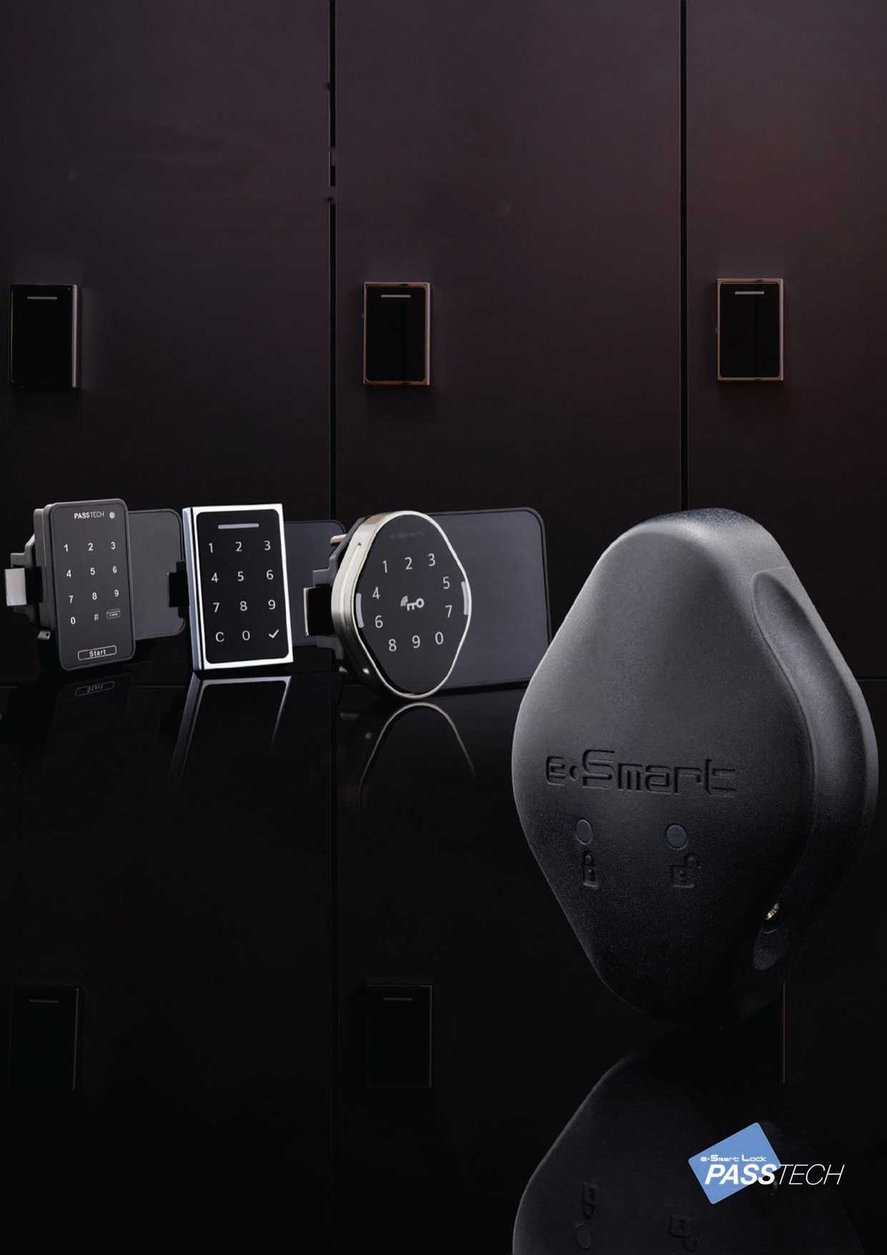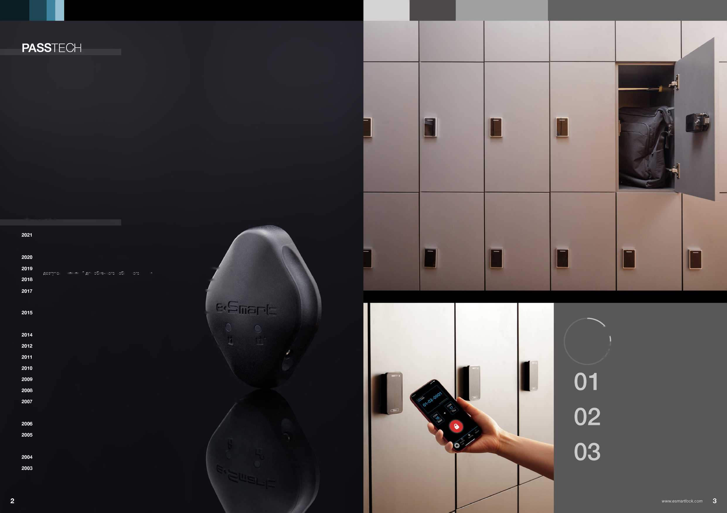

Почему

PASSTECH?

* Возможности исследований и разработок в области RFID- и мобильных технологий
* Инженеры с богатым опытом
* Настройка в режиме реального времени
* Собственные исследования и разработки (ПО, устройства)
* Собственная фабрика и гарантия качества
* Своевременная доставка
* Проверенное качество на мировом рынке
* Надежная база
* Конкурентная цена

Уже почти 20 лет с момента основания в 2003 году компания Passtech занимается разработкой и продажей нашим клиентам инновационных электронных систем запирания. Запустив в 2005 году первую в мире систему запирания шкафчиков HF RFID, в 2013 году первую в мире систему запирания шкафчиков с беспроводным доступом в Интернет, а в 2020 году первую в мире систему запирания шкафчиков с мобильным доступом, мы гордимся тем, что являемся лидерами в области передовых электронных систем запирания в мире.

**Технологическое лидерство**

Компания Passtech продолжает разрабатывать инновационные решения в отношении дизайна и технологий для запирания шкафчиков, включая автономные замки, беспроводные онлайн-замки и замки с мобильным доступом из облака.

**Глобальное партнерство**

Мы гордимся сотрудничеством с нашими глобальными партнерами: производителями фирменной мебели, распространителями замков и дилерами, а также поставщиками решений для доступа. Мы всегда готовы стать вашими партнерами.

**Обслуживание клиентов**

Компания Passtech прислушивается к нашим клиентам и предоставляет им индивидуальные услуги, например, настройку оборудования и программного обеспечения в соответствии с требованиями клиентов.

**Приверженность качеству**

Мы стремимся постоянно улучшать качество продукции и процессы контроля качества, чтобы создавать более надежные продукты и в конечном итоге обеспечивать удовлетворенность клиентов.

**ИСТОРИЯ**

Выпущено 3-е поколение замков для шкафчиков, замков для металлических шкафчиков с беспроводным онлайн-

доступом и решений для облачного мобильного ключа

Выпущено 2-е поколение нового программного обеспечения для управления замками E-smart Plus+

Разработана первая в мире эксклюзивная технология синхронизации между RF-картами и смартфоном

Выпущен замок для шкафчиков с мобильным доступом через BLE

Выпущено второе поколение интеллектуального RFID-решения замков для шкафчиков

Разработаны замки HID для шкафчиков

Начато производство усовершенствованных RFID-замков для шкафчиков с решением для обеспечения безопасности Интернета вещей Начато производство первых в мире беспроводных онлайн-RFID-замков для шкафчиков

Начато производство RFID-замков для мебели

Начато производство гостиничных RFID-сейфов

Запущено первое поколение интеллектуального RFID-решения замков для шкафчиков

Определено как предприятие, перспективное для экспорта

Основан научно-исследовательский центр и сертифицирован как венчурное и инновационное бизнес-предприятие

Зарегистрирована фабрика

Разработаны первые в мире высокочастотные RFID-замки для шкафчиков

Разработаны RFID-модули

Сертифицированы по стандарту ISO 9001

Разработана система контроля доступа

Основана компания PASSTECH Co., Ltd.

*Инновация легкого отпирания*

Начато производство мебельных замков Начато производство тонких замков Выпущено облачное приложение MIS admin

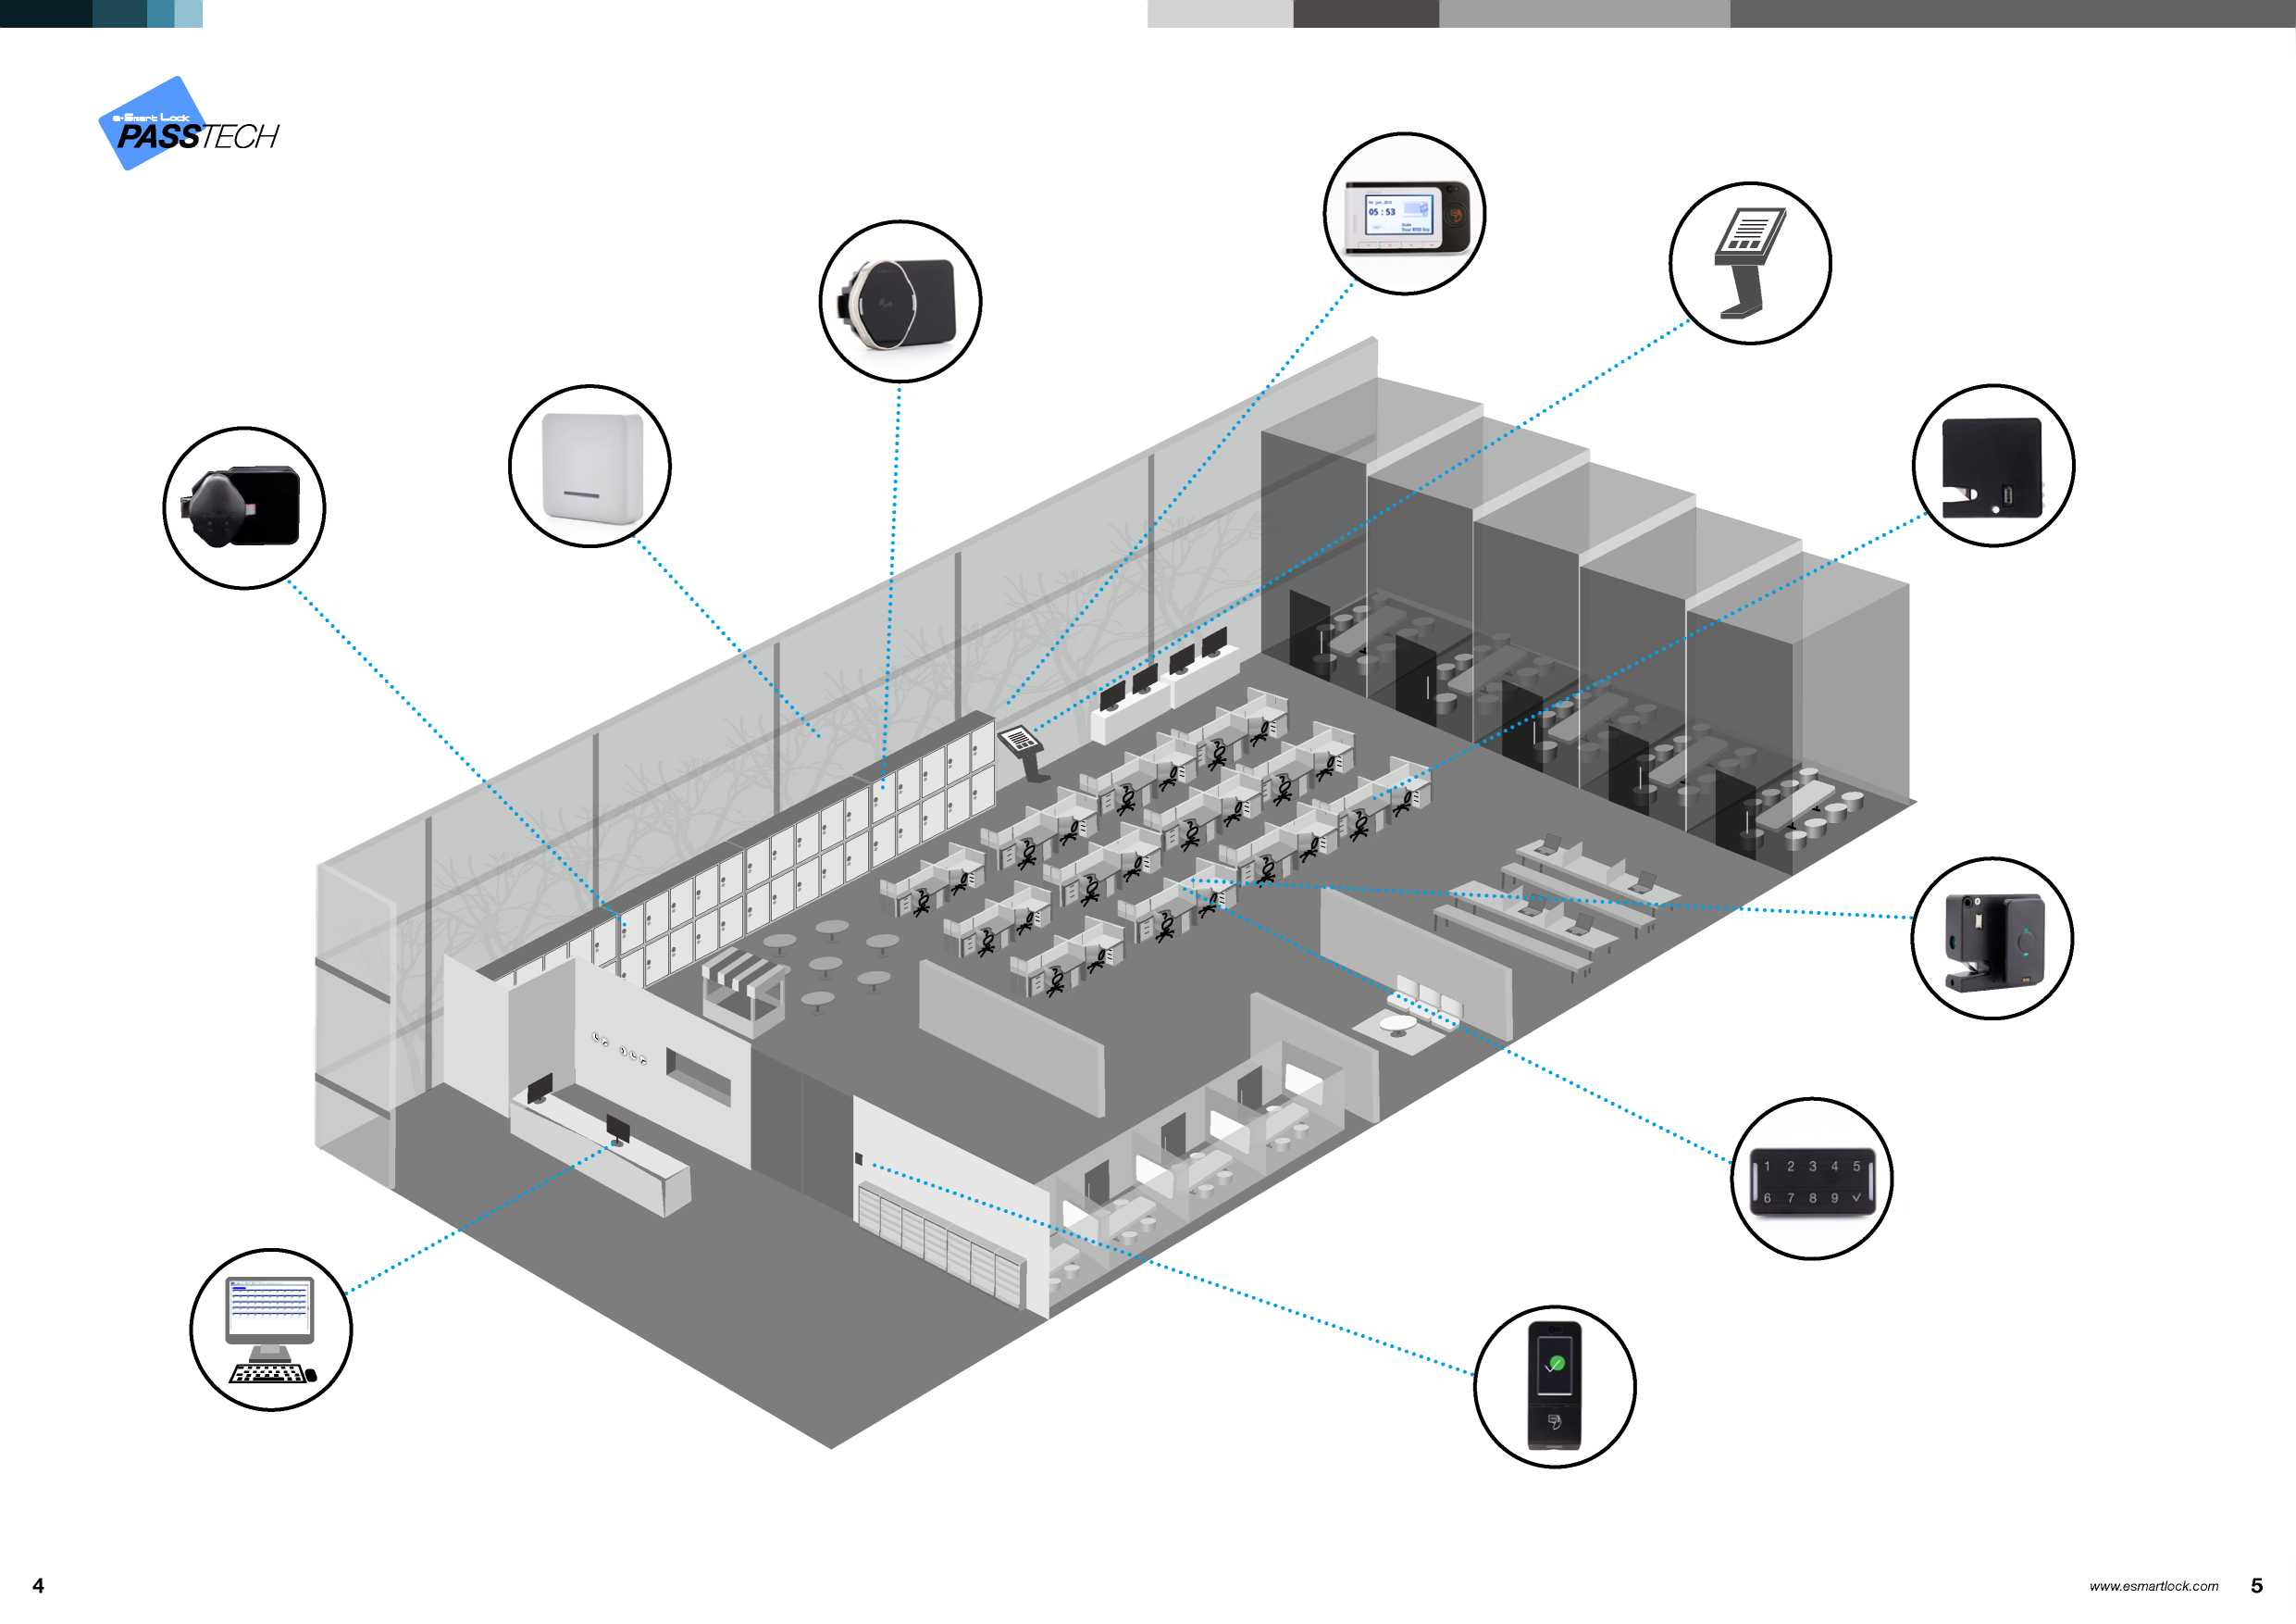

Поставщик беспроводных онлайн-решений для умных замков

Замок Esmart Slim  
SL600TWR

Информационный терминал

Терминал-киоск

Замок Esmart Flex  
FX200

Подчиненный замок  
FX100

Главный замок

Настенный считыватель

Серверное и клиентское  
программное обеспечение  
Esmart Ultra Plus

Замок Esmart Ultra  
ZP100WR

Точка доступа  
AP300

Инновация легкого отпирания

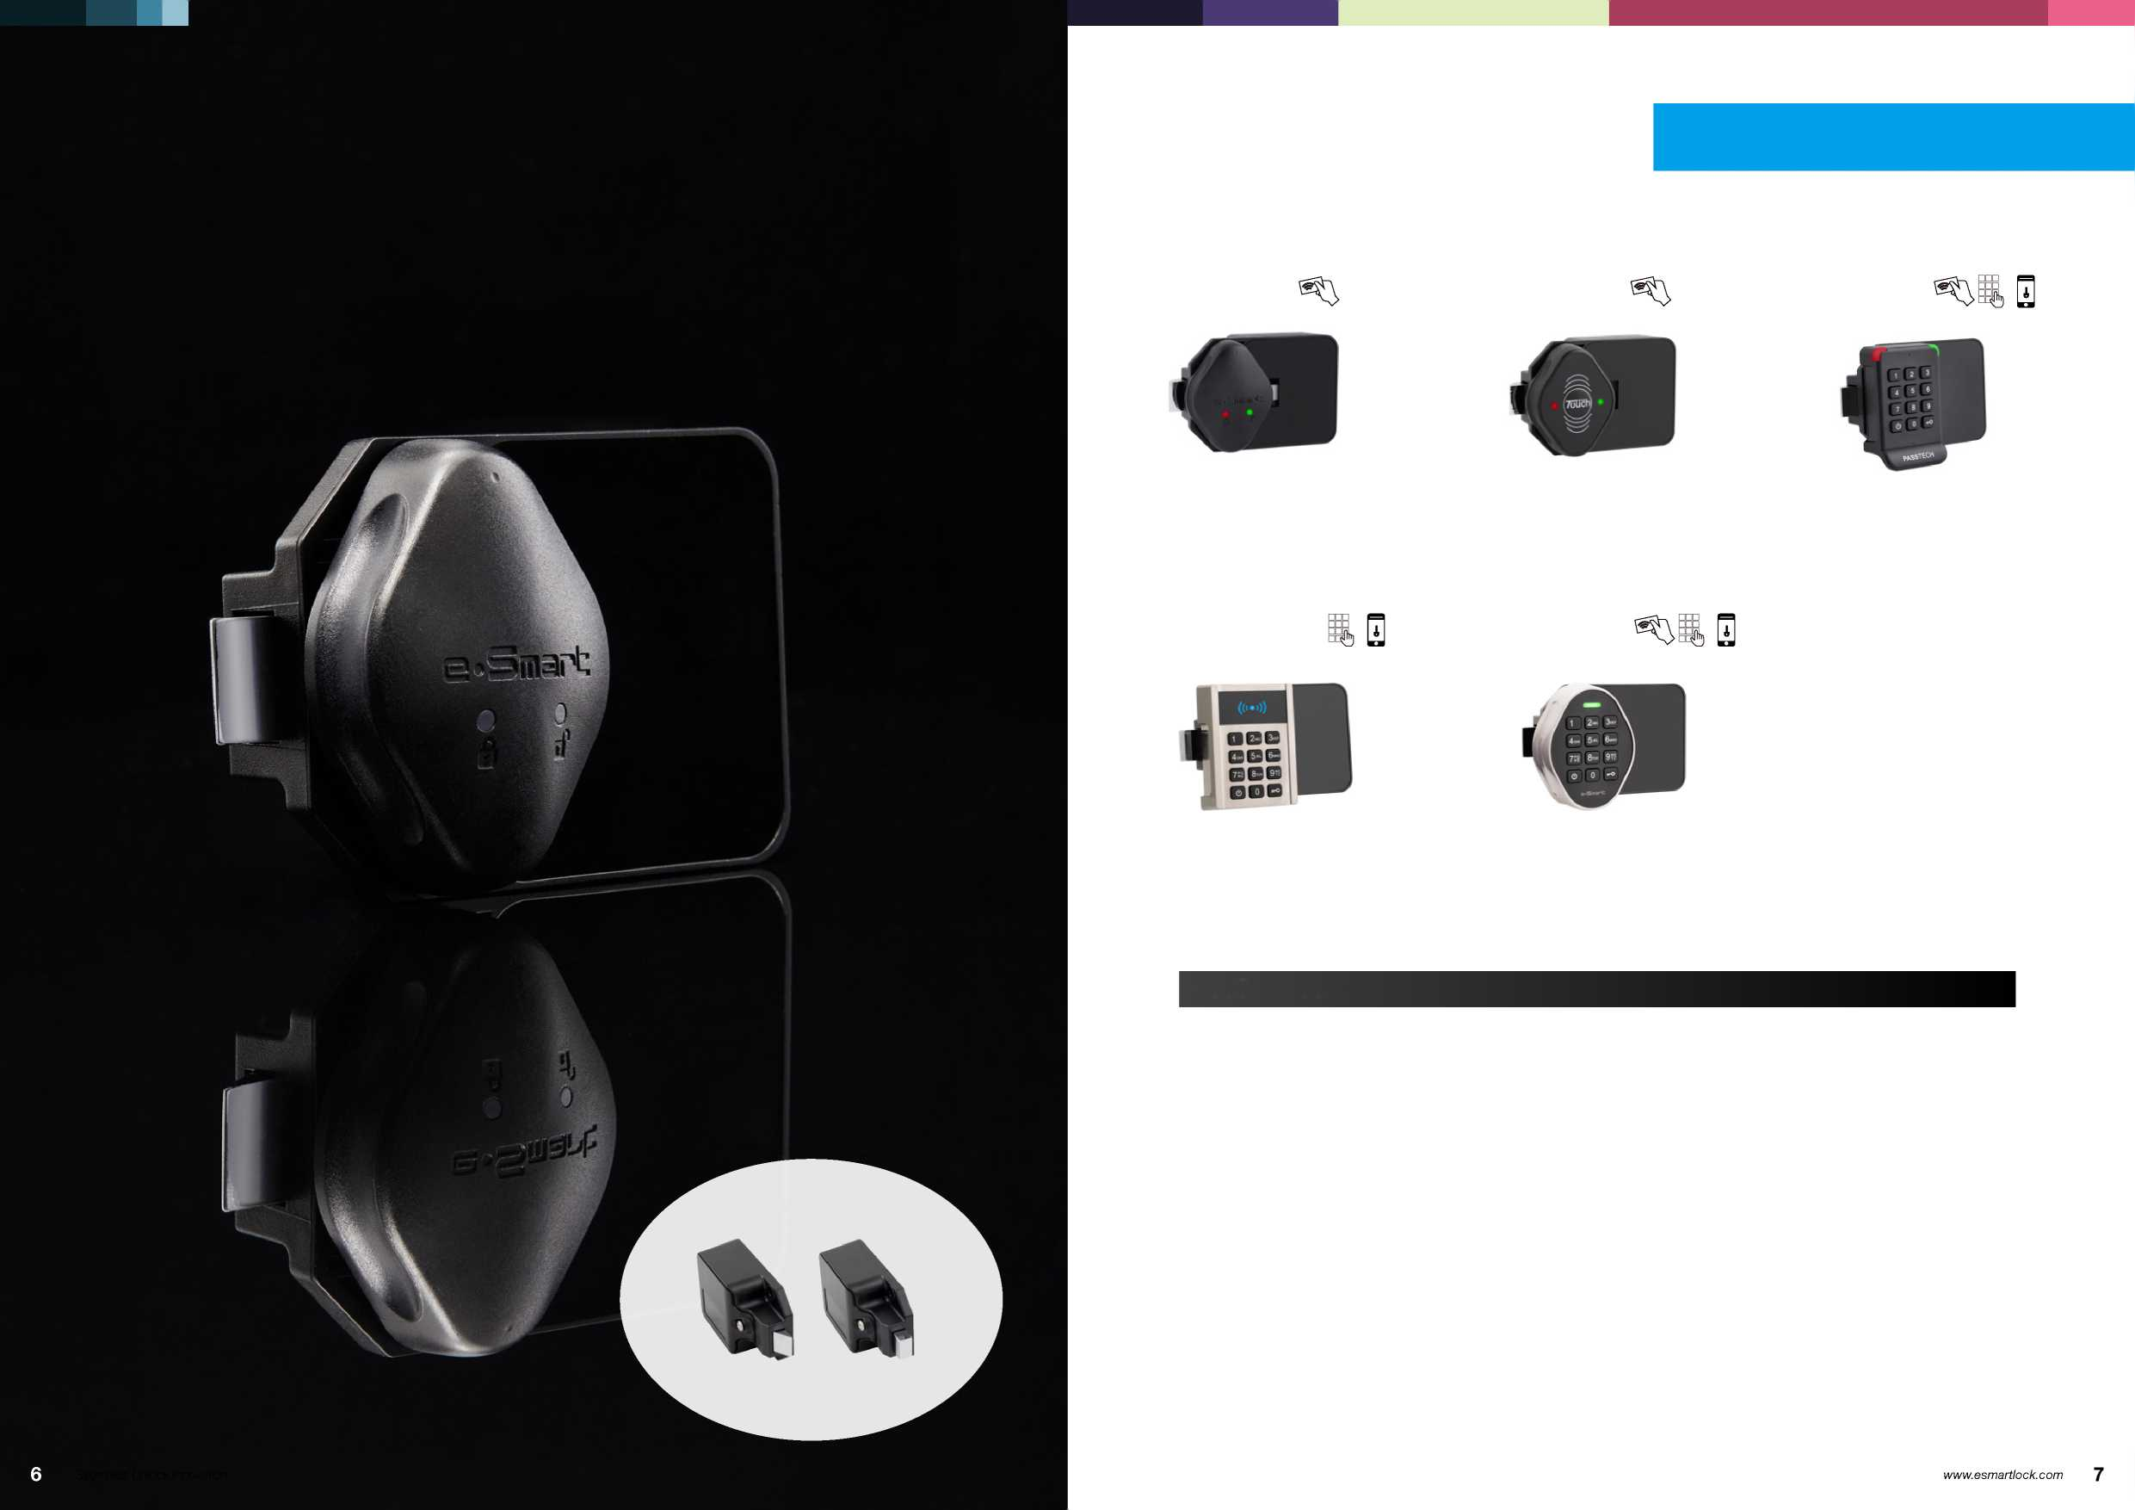

**Автономный замок**

**Серия e-Smart Classic**

Удобный автономный замок для шкафчика. Вы можете выбрать подходящий для вас способ управления.

**Серия e-Smart Classic**

Запирающий механизм

Пружинная

щеколда

Засов

* Поддержка различных учетных данных RFID (13,56 МГц ISO 14443 Тип A/B - Mifare, DESFire, HID и др.)
* Режим свободного выбора (совместное использование) / Режим назначения (постоянное использование)
* Несколько пользователей / Несколько шкафчиков
* Функция таймера (автоматическое открытие, ограничение по времени, 3 смены)
* Журнал аудита (до 150)
* Проверка информации о замке (идентификатор замка, состояние батареи, информация о карте пользователя, версия встроенного ПО и пр.)
* Простая настройка замка и управление с помощью одной установочной карты
* Простая установка и дооснащение (металлические, деревянные и ламинированные шкафчики)
* Пружинная щеколда/ Засов
* Питание от четырех батареек типа АА (примерно 3~5 лет автономной работы)
* Класс защиты от влаги и пыли IP55
* Поддержка E-smart Mobile ID (свободный выбор шкафчика с помощью приложения на смартфоне)
* Поддержка E-smart Mobile Sync (синхронизация RF-карты и смартфона по BLE)
* Поддержка E-smart Mobile Key (мобильный ключ, сгенерированный облачным сервером - дополнительно)
* Поддержка смарт-кода E-smart (дополнительно, только для моделей с кнопочной панелью)

**Особенности**

RFID одним касанием

RFID с кнопкой

Стандартная кнопочная панель

One Touch ZP100

Push Button ZP200R

Standard Keypad PT300BR

Металлическая стандартная кнопочная панель

Металлическая обрезиненная кнопочная панель

Rubber Keypad PT500B

Rubber Keypad PT600BR

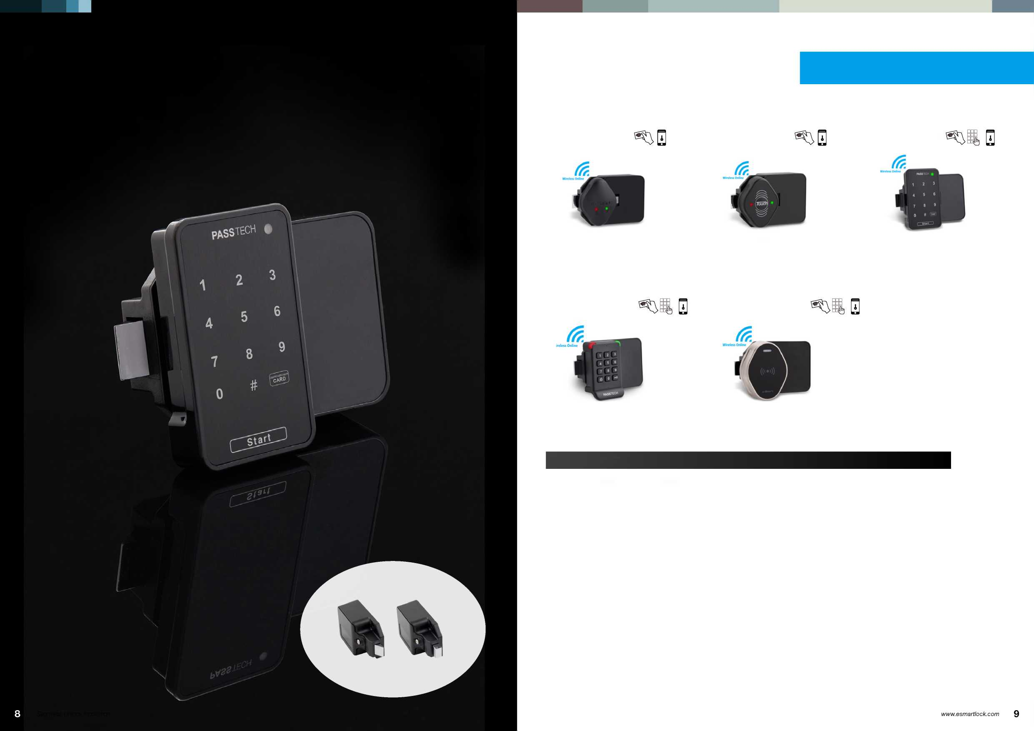

**Беспроводной онлайн-замок**

**Серия e-Smart Ultra**

Первый в мире беспроводной онлайн-замок, которым можно управлять в реальном времени из центра.

Запирающий механизм

Пружинная

щеколда

Засов

**Серия e-Smart Ultra**

Беспроводной онлайн одним касанием

Беспроводной онлайн с кнопкой

Беспроводной онлайн с сенсорной панелью

Ultra One Touch ZP100WR

Ultra Push Button ZP200WR

Ultra Touch Screen PT200TWR

Беспроводной онлайн со стандартной кнопочной панелью

Беспроводной онлайн с металлической сенсорной панелью

Ultra Keypad PT300BWR

Ultra Touch Screen PT600TWR

**Особенности**

* Мониторинг в режиме реального времени
* Онлайн-настройка и обслуживание
* Журнал аудита (онлайн - без ограничений, карта - до 150)
* Дистанционное открытие/закрытие замка
* Дистанционное закрытие и блокировка карты
* Онлайн-изменение пароля
* Онлайн-изменение информации о пользователе
* Поддержка различных учетных данных RFID (13,56 МГц ISO 14443 Тип A / B - Mifare, DESFire, HID и др.)
* Режим свободного выбора (совместное использование) / Режим назначения (постоянное использование) / Умный режим назначения
* Несколько пользователей / Несколько шкафчиков
* Функция таймера (автоматическое открытие, ограничение по времени, 3 смены)
* Проверка информации о замке (идентификатор замка, состояние батареи, информация о карте пользователя, версия встроенного ПО и пр.)
* Простая настройка замка и управление с помощью одной установочной карты
* Простая установка и дооснащение (металлические, деревянные и ламинированные шкафчики)
* Пружинная щеколда / Засов
* Питание от четырех батареек типа АА (примерно 3~5 лет автономной работы)
* Класс защиты от влаги и пыли IP55
* Поддержка E-smart Mobile ID (свободный выбор шкафчика с помощью приложения на смартфоне)
* Поддержка E-smart Mobile Sync (синхронизация RF-карты и смартфона по BLE)
* Поддержка E-smart Mobile Key (мобильный ключ, сгенерированный облачным сервером - дополнительно)
* Поддержка смарт-кода E-smart (дополнительно, только для моделей с кнопочной панелью)

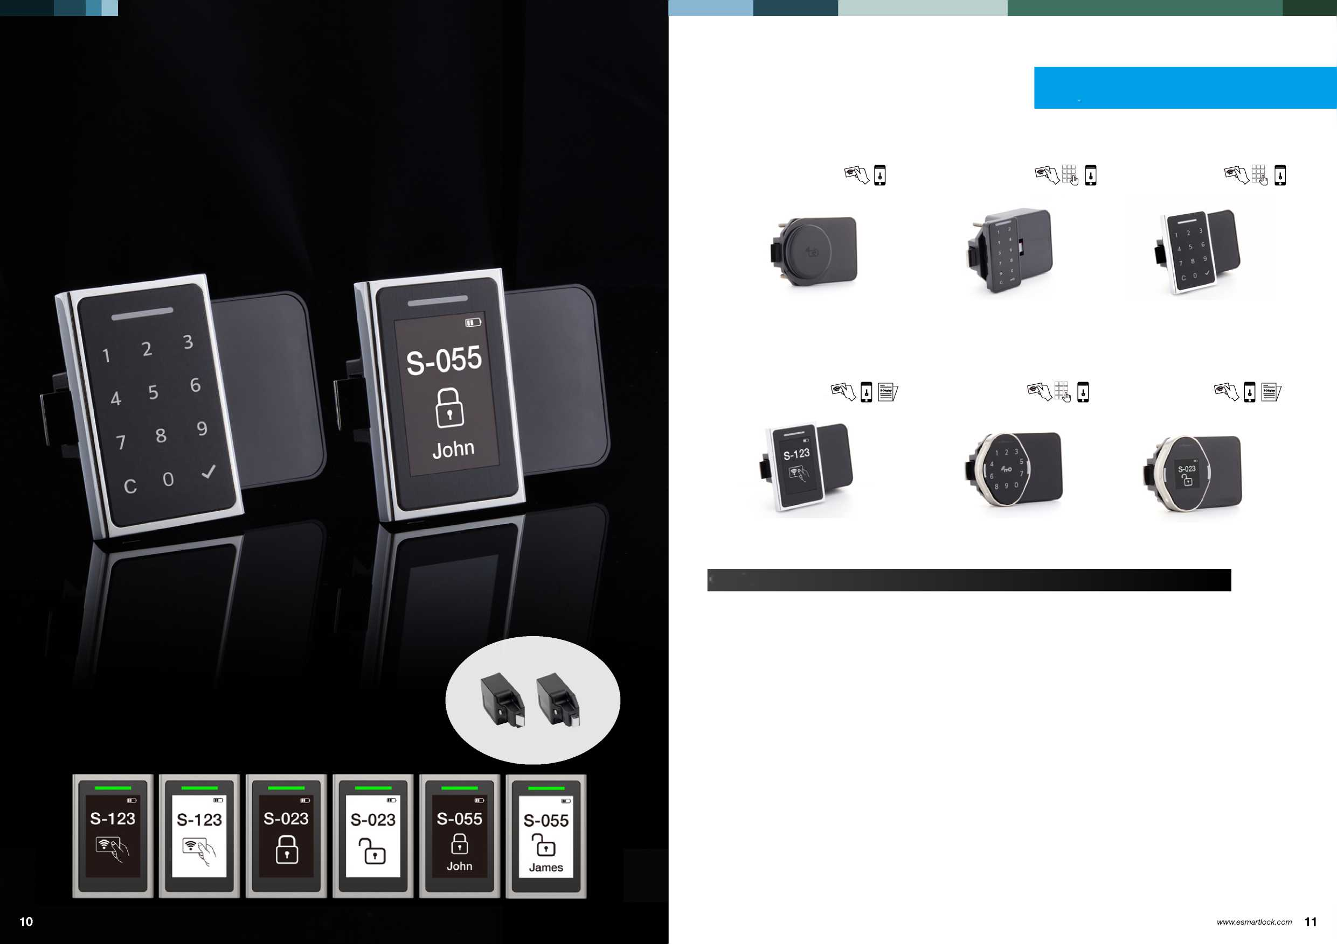

**Беспроводной тонкий онлайн-замок**

**Серия e-Smart Slim**

Современный и эргономичный стиль замков e-Smart Slim обеспечивает их удобное использование. Это самые передовые и инновационные замки для шкафчиков с различными возможностями выбора. Можно выбрать не только RFID-замки, но также замки с кнопочной панелью и электронным дисплеем (электронная бумага). Эти замки обеспечивают высокую степень безопасности и эффективное управление.

Отображение на дисплее

* Номер замка / Имя пользователя
* Состояние шкафчика
* Состояние батареи
* Возможно отображение картинки по желанию пользователя.

Запирающий механизм

Пружинная

щеколда

Засов

**Серия e-Smart Slim**

Онлайн одним касанием

Онлайн с сенсорной панелью

Онлайн с сенсорной панелью

One Touch SL100WR

Touch Screen SL200TWR

Touch Screen SL300TWR

Онлайн с электронным дисплеем

Онлайн с сенсорной панелью

Онлайн с электронным дисплеем

E-Display SL300EWR

Touch Screen SL600TWR

E-Display SL600EWR

**Особенности**

* Мониторинг в режиме реального времени
* Онлайн-настройка и обслуживание
* Журнал аудита (онлайн - без ограничений, карта - до 150)
* Дистанционное открытие/закрытие замка
* Дистанционное закрытие и блокировка карты
* Онлайн-изменение пароля
* Онлайн-изменение информации о пользователе
* Поддержка различных учетных данных RFID (13,56 МГц ISO 14443 Тип A / B - Mifare, DESFire, HID и др.)
* Режим свободного выбора (совместное использование) / Режим назначения (постоянное использование) / Умный режим назначения
* Несколько пользователей / Несколько шкафчиков
* Функция таймера (автоматическое открытие, ограничение по времени, 3 смены)
* Проверка информации о замке (идентификатор замка, состояние батареи, информация о карте пользователя, версия встроенного ПО и пр.)
* Простая настройка замка и управление с помощью одной установочной карты
* Простая установка и дооснащение (металлические, деревянные и ламинированные шкафчики)
* Пружинная щеколда / Засов
* Питание от четырех батареек типа АА (примерно 3~5 лет автономной работы)
* Класс защиты от влаги и пыли IP55
* Возможность создания изображений на дисплее
* Поддержка E-smart Mobile ID (свободный выбор шкафчика с помощью приложения на смартфоне)
* Поддержка E-smart Mobile Sync (синхронизация RF-карты и смартфона по BLE)
* Поддержка E-smart Mobile Key (мобильный ключ, сгенерированный облачным сервером - дополнительно)
* Поддержка смарт-кода E-smart (дополнительно, только для моделей с кнопочной панелью)

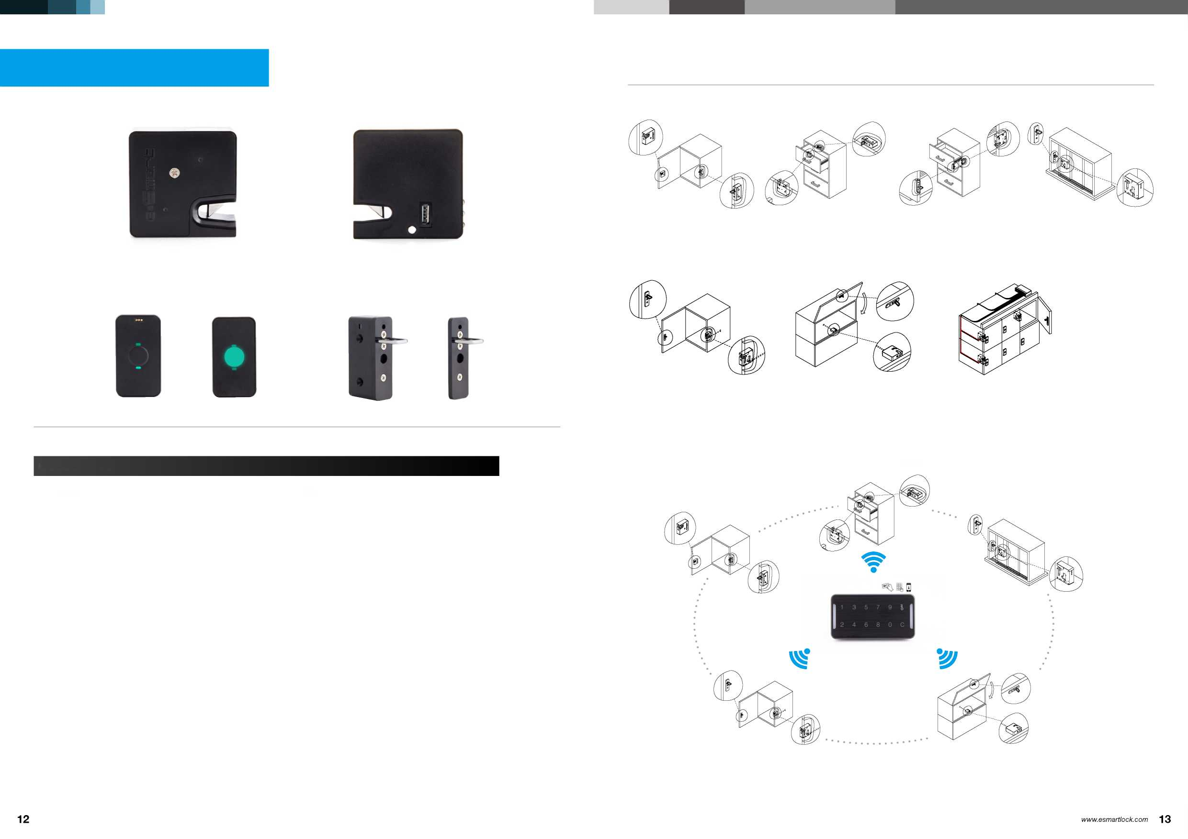

**Серия e-Smart Flex**

Мебельный замок (батарея CR123A)

Боковой замок (проводное питание)

FX100

FX200

Варианты переднего крепления

Варианты язычка

FX100

FX100/FX200

**Особенности**

* Поддержка различных учетных данных RFID (13,56 МГц ISO 14443 Тип A / B - Mifare, DESFire, HID и др.)
* Режим свободного выбора (совместное использование) / Режим назначения (постоянное использование) / Умный режим назначения
* Несколько пользователей / Несколько шкафчиков
* Функция таймера (автоматическое открытие, ограничение по времени, 3 смены)
* Проверка информации о замке (идентификатор замка, состояние батареи, информация о карте пользователя, версия встроенного ПО и пр.)
* Простая настройка замка и управление с помощью одной установочной карты
* Простая установка и дооснащение (металлические, деревянные и ламинированные шкафчики)
* Питание от батарейки CR123A 3В (FX100) или от напряжения 5 В пост. тока через кабель (FX200)
* Срок службы батареи: от 1,4 года (автономная работа) до 5 лет (подчиненная работа)
* Доступна функция главный/подчиненный
* Доступен киоск
* Доступна зарядка USB-устройств / светодиодная подсветка (только FX200)
* Мониторинг в режиме реального времени
* Онлайн-настройка и обслуживание
* Журнал аудита (онлайн - без ограничений, карта - до 150)
* Дистанционное открытие/закрытие замка
* Дистанционное закрытие и блокировка карты
* Онлайн изменение информации о пользователе
* Поддержка E-smart Mobile ID (свободный выбор шкафчика с помощью приложения на смартфоне)
* Поддержка E-smart Mobile Sync (синхронизация RF-карты и смартфона по BLE)
* Поддержка E-smart Mobile Key (мобильный ключ, сгенерированный облачным сервером - дополнительно)
* Поддержка смарт-кода E-smart (дополнительно, только для моделей с кнопочной панелью)

Инновация легкого отпирания

Совместимы с мебелью любого типа

**FX100 (питание от батареи)**

Видимый/невидимый (переднее крепление)

Невидимый (сверху выдвижного ящика)

Невидимый (сбоку выдвижного ящика)

Для раздвижных дверей

**FX200 (проводное питание 5 В пост. тока)**

Видимый/невидимый (сбоку)

Видимый/невидимый (сверху)

Прокладка кабелей питания

**Главный-подчиненный**

Подчиненный замок 1

Подчиненный замок 2

Подчиненный замок 3

Главный контроллер

Подчиненный замок 4

Подчиненный замок N

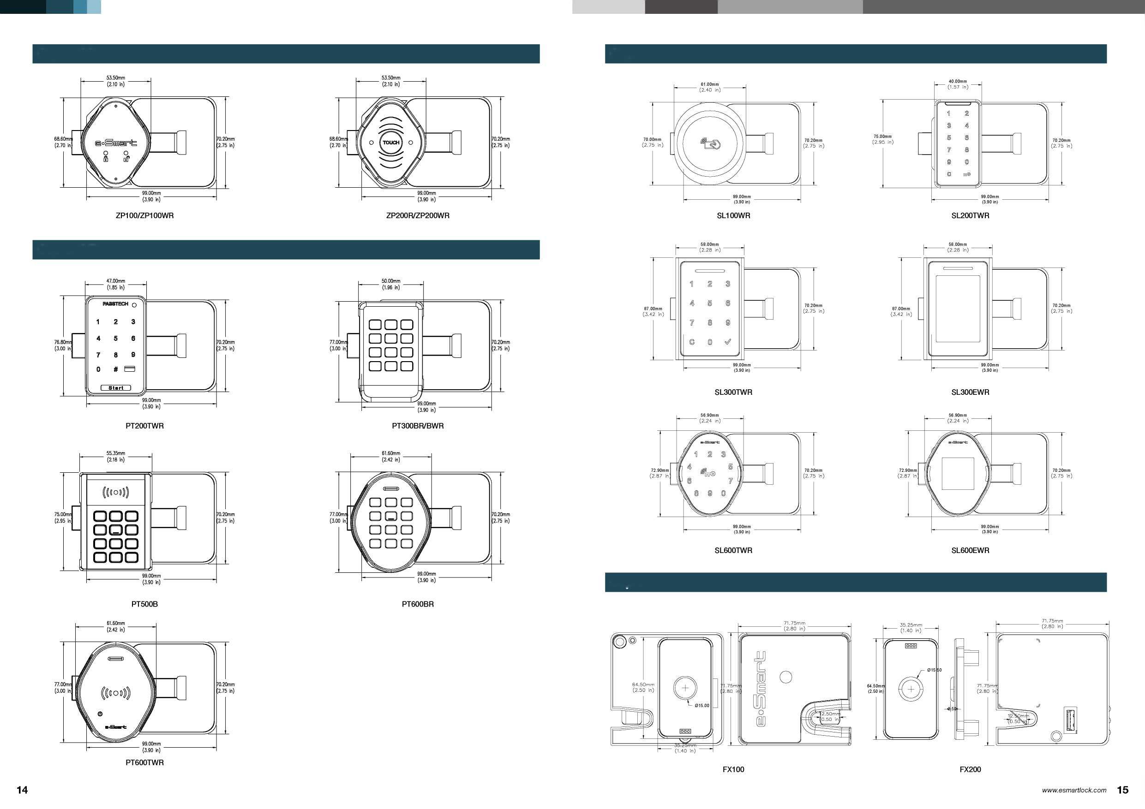

**Серия ZP**

**Серия PT**

**Серия SL**

**Серия FX**

Инновация легкого отпирания

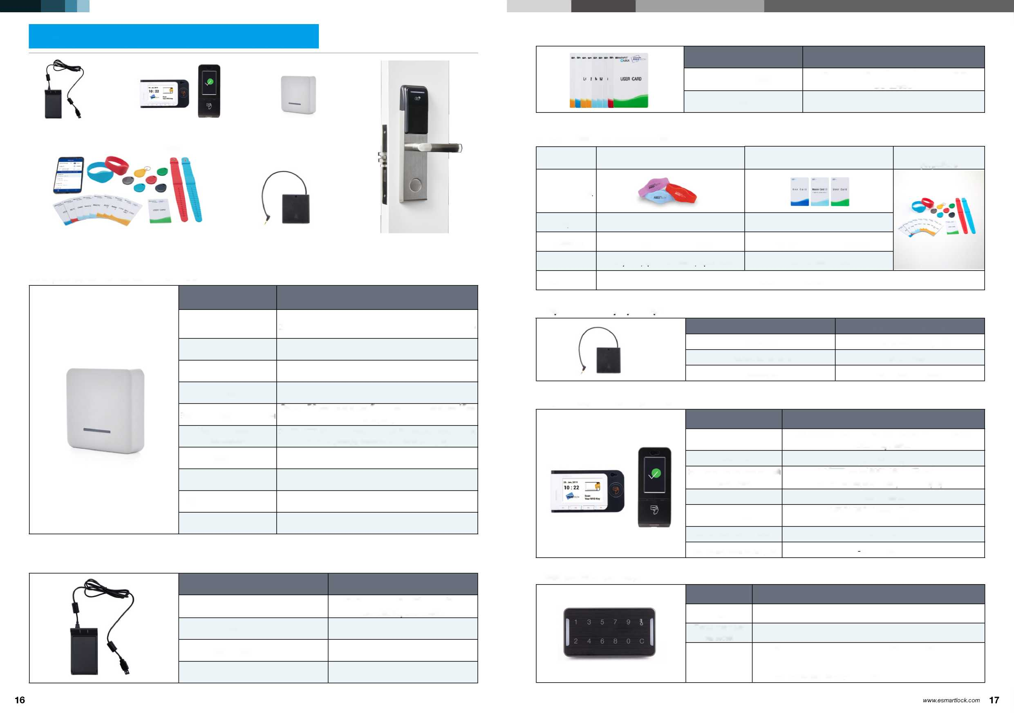

**Компоненты системы**

DE-620

(считыватель RFID-карт)

iTOUCH POP/PopX  
(информационный  
терминал)

AP300

(беспроводная точка  
доступа)

RFID-

устройства

Аварийный

аккумуляторный

блок

Дверной замок

Беспроводная точка доступа AP300

|  |  |
| --- | --- |
| ПАРАМЕТР | ХАРАКТЕРИСТИКИ |
| Связь с сервером | TCP/IP (стандартно),  2,4 ГГц беспроводная связь (ONLINE LOCK COMM) |
| Материал | Поликарбонат |
| Безопасность | AES128 |
| Индикатор | Светодиод |
| Эффективный диапазон | Около 50 метров в свободном пространстве (без преград) |
| Частота связи с замками | 2,4 ГГц IEEE 802.15.4 совместимый РЧ приемопередатчик 40-50 м (между замком и точкой доступа) |
| Размеры | 101,60 x 101,60 x 27,50 (мм) |
| Напряжение питания | Адаптер 12 В пост. тока, POE (IEEE802.3af) |
| Рабочая температура | 0 °C ~ 50 °C (работа), -40 °C ~ 85 °C (хранение) |
| Сертификация | CE, FCC |

Считыватель RFID-карт DE-620

Инновация легкого отпирания

Системные карты

Устройства учетных данных

Аварийный аккумуляторный блок

Информационный терминал

Главный контроллер

|  |  |
| --- | --- |
| ПАРАМЕТР | ХАРАКТЕРИСТИКИ |
| Протокол RF-карт | ISO014443 A/B, Mifare, FeliCa, ISO-18092, ISO-15693 |
| Интерфейс компьютера | USB 2.0 |
| Напряжение питания | 5 В, 200 мА пост. тока |
| Рабочая температура | 0 °C ~ 50 °C |

|  |  |
| --- | --- |
| ПАРАМЕТР | ХАРАКТЕРИСТИКИ |
| Протокол RF-карты | ISO014443 A/B, Mifare, FeliCa, ISO-18092, |
| ISO-15693 |
| Рабочая температура | 0°C~50°C |

|  |  |
| --- | --- |
| ПАРАМЕТР | ХАРАКТЕРИСТИКИ |
| Питание | 4 батарейки АА, 6 В |
| Переключатель | Вкл. / Выкл. |
| Размеры | 65 x 68 x 20 мм |

|  |  |
| --- | --- |
| ПАРАМЕТР | ХАРАКТЕРИСТИКИ |
| Протокол RF-карты | Mifare, ISO 14443 A/B, ISO 18092 (NFC), Mifare, DESFire, FeliCa |
| Частота | 13,56 МГц |
| Жидкокристаллический  дисплей | 4,3"TFT wide(800X480) - iTouchpop  3"TFT wide(800X480) - iTouchpopX |
| Сенсорная панель | Резистивная |
| Размеры | 185*108*21 мм - iTouchpop  163*65*35 мм - iTouchpopX |
| Напряжение питания | 9~24 В пост. тока (9В/2A) |
| Рабочая температура | -10 °C ~ 60 °C |

|  |  |
| --- | --- |
| ПАРАМЕТР | ХАРАКТЕРИСТИКИ |
| Питание | 5 В пост. тока |
| Типы учетных записей | RFID-карта, PIN-код, мобильный доступ |
| Протокол  связи | 1. RFID-карта: ISO014443 A/B, Mifare, Desfire 2. Zigbee: совместим с 2,4 ГГц IEEE 802.15.4 3. Мобильный доступ: BLE 4.0 |

Параметр

Стандартные браслеты

RF-карты

Разные типы  
устройств

По запросу

ISO 14443 A Mifare

RFID-чип

Внешний вид

Материал

Размеры

Цвет

Силикон

ПВХ

Д 85,6 x Ш 54 x T 0,86 мм

Как на картинке

Д 28 x Ш 18 x T 2 мм

Голубой, фиолетовый, красный

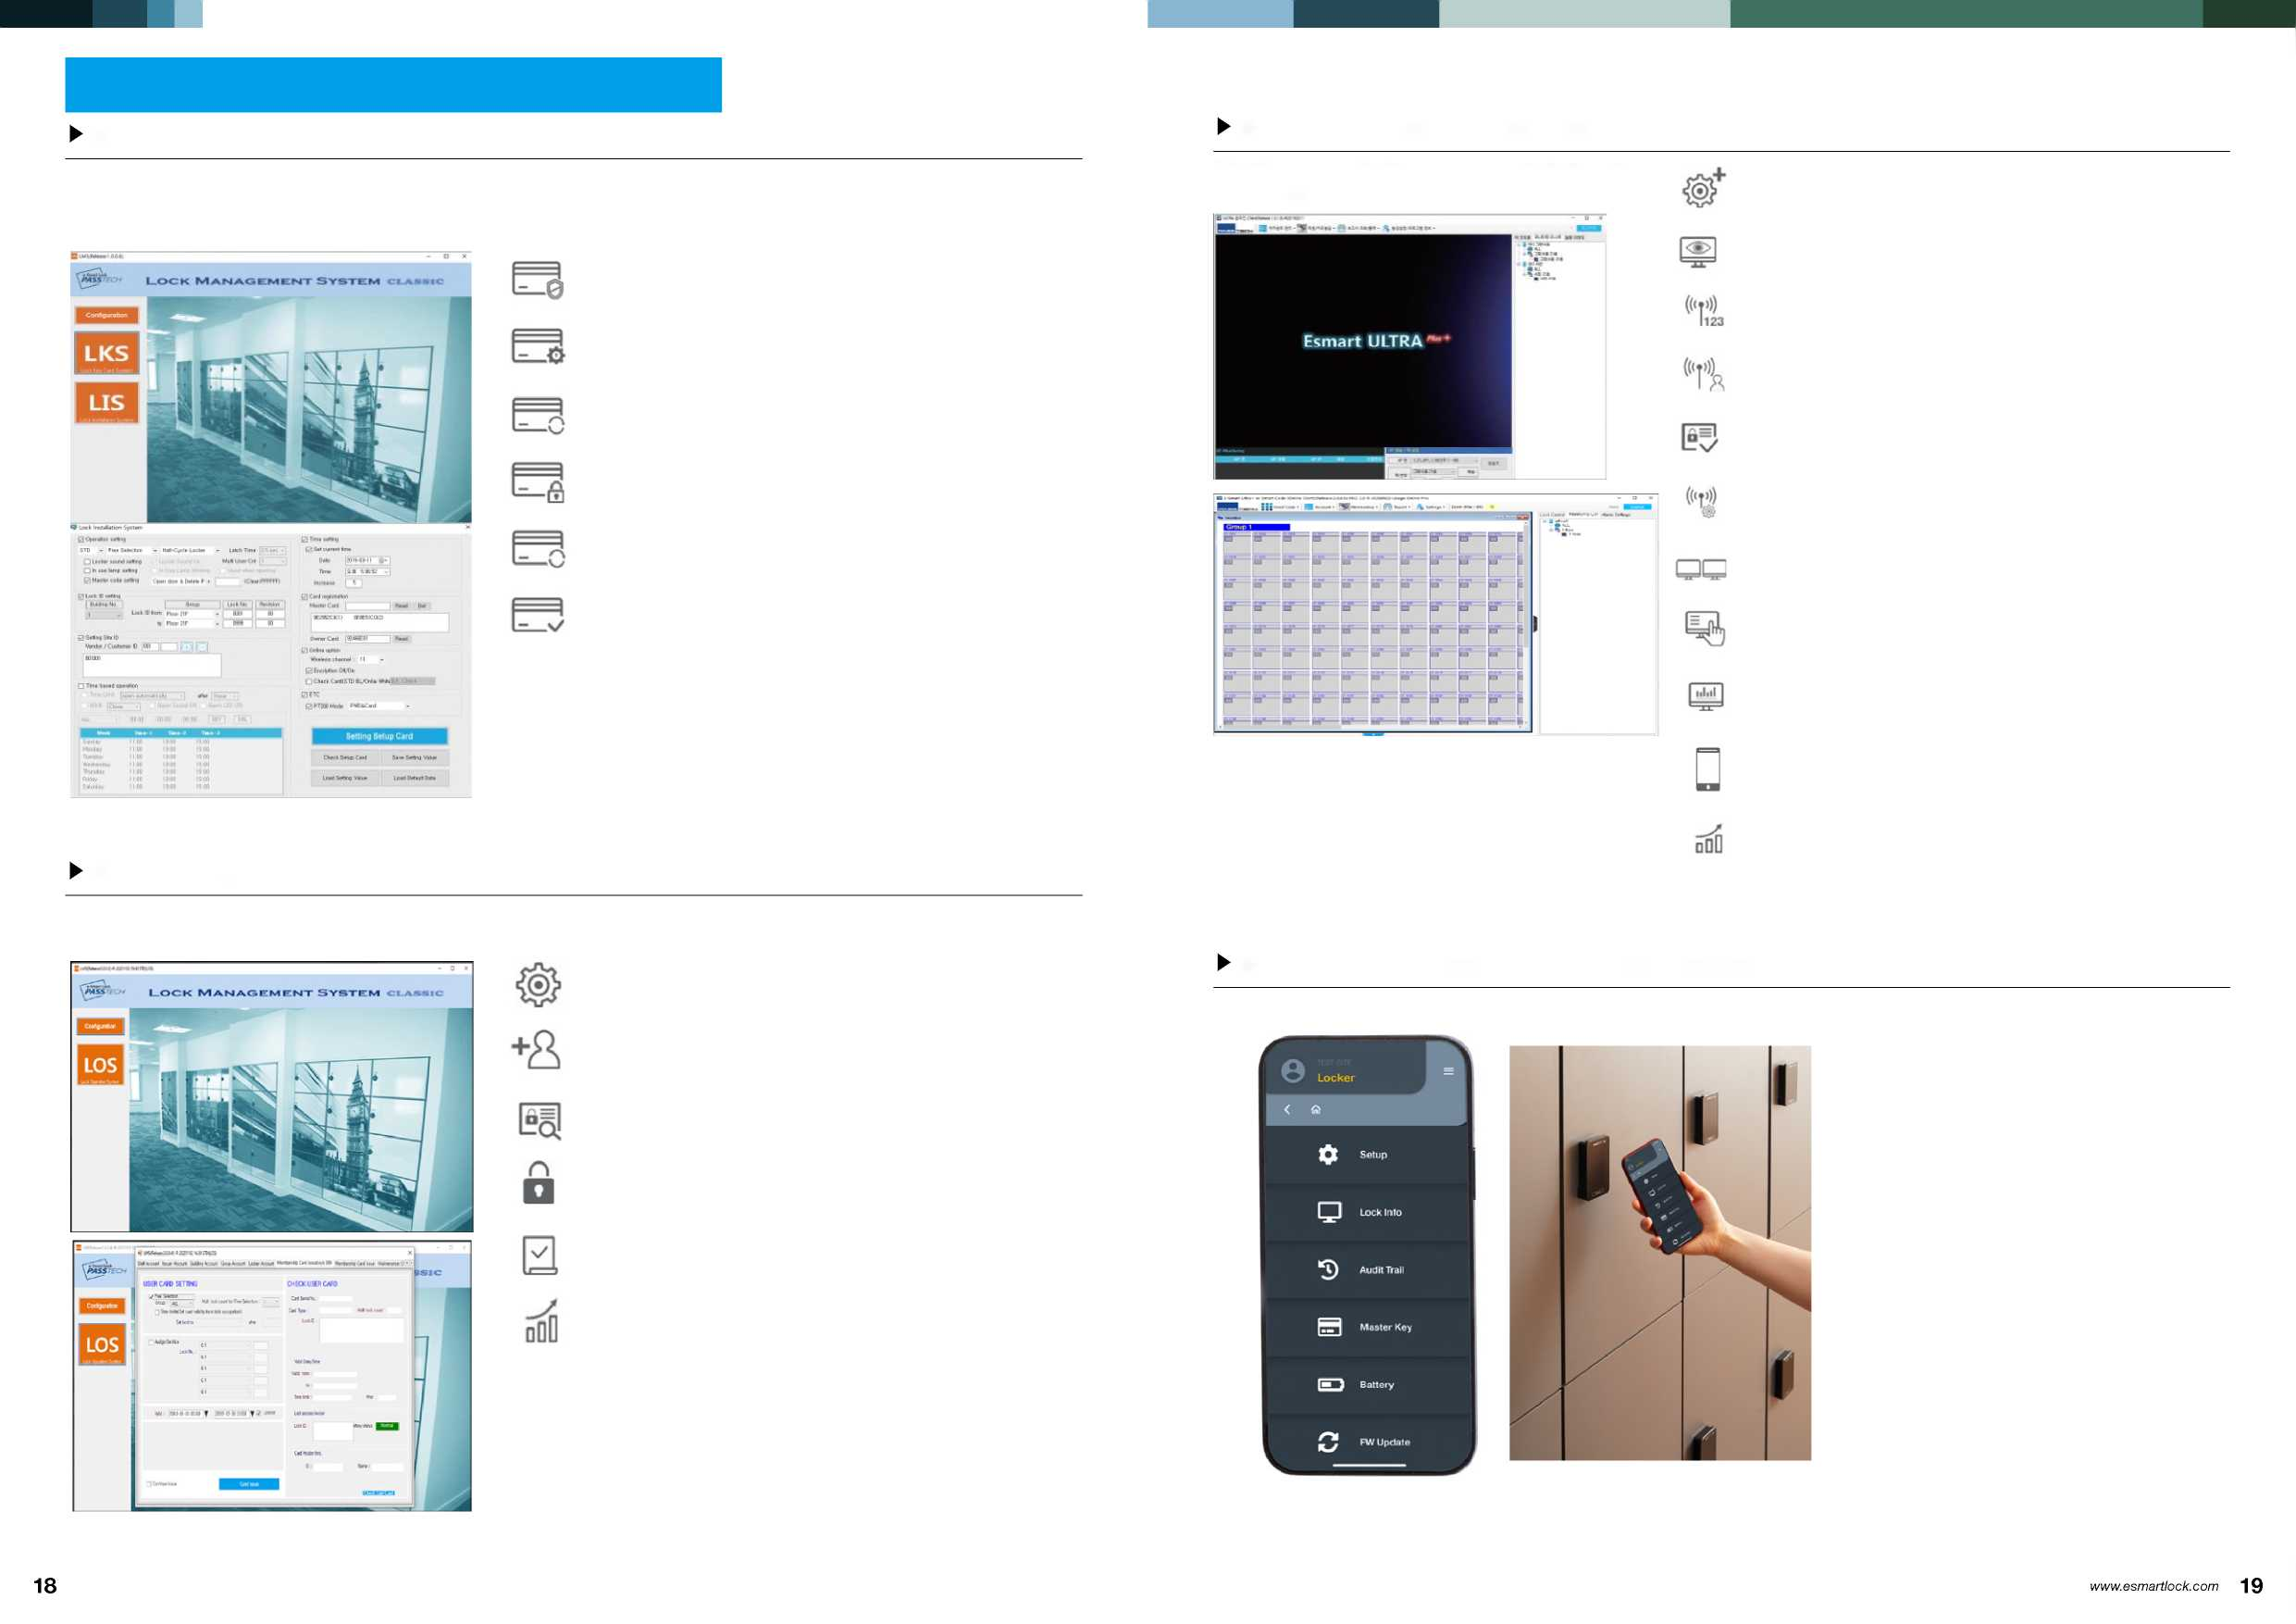

**Программное обеспечение e-Smart**

e-Smart LMS (для дистрибьюторов)

Программное обеспечение для управления замками

* LKS (ПО для управления ключами замков)
* LIS (ПО для установки замков)

Создайте карту-ключ для клиентов

Создайте системные карты

Выпустите установочную карту

Настройте режим работы замка

Запрограммируйте различные рабочие параметры Создайте пустые карты

e-Smart LOS (для клиентов)

Программное обеспечение для работы с автономными замками

Управление учетными записями

Выпуск карты пользователя

Журнал аудита и проверка информации о замке

Обслуживание замка

Создание отчета

Мощное управление базами

e-Smart Ultra Plus+ (для клиентов)

Программное обеспечение для управления онлайн-замками

Все функции в e-Smart LOS

Мониторинг в режиме реального времени

Дистанционное открытие/закрытие замка. Блокировка/разблокировка

Онлайн изменение информации о пользователе (RF- карты, пароль)

Онлайн-журнал аудита и проверка информации о замке

Онлайн обслуживание

Подключение мультиклиентского программного обеспечения (ПК)

Настройка дисплея мониторинга

Мощное управление базами данных

Мобильный ключ и смарт-код

Сторонний интерфейс (общая база данных)

e-Smart MIS (приложение для управления замками)

Замки e-Smart можно программировать и эффективно управлять ими с помощью смартфона через приложение Passtech management.

* Настройка замка
* Обслуживание
* Загрузка прошивки
* Журнал аудита
* Проверка информации о замке
* Состояние батареи
* Аварийное открывание замка (мастер-карта)

Инновация легкого отпирания

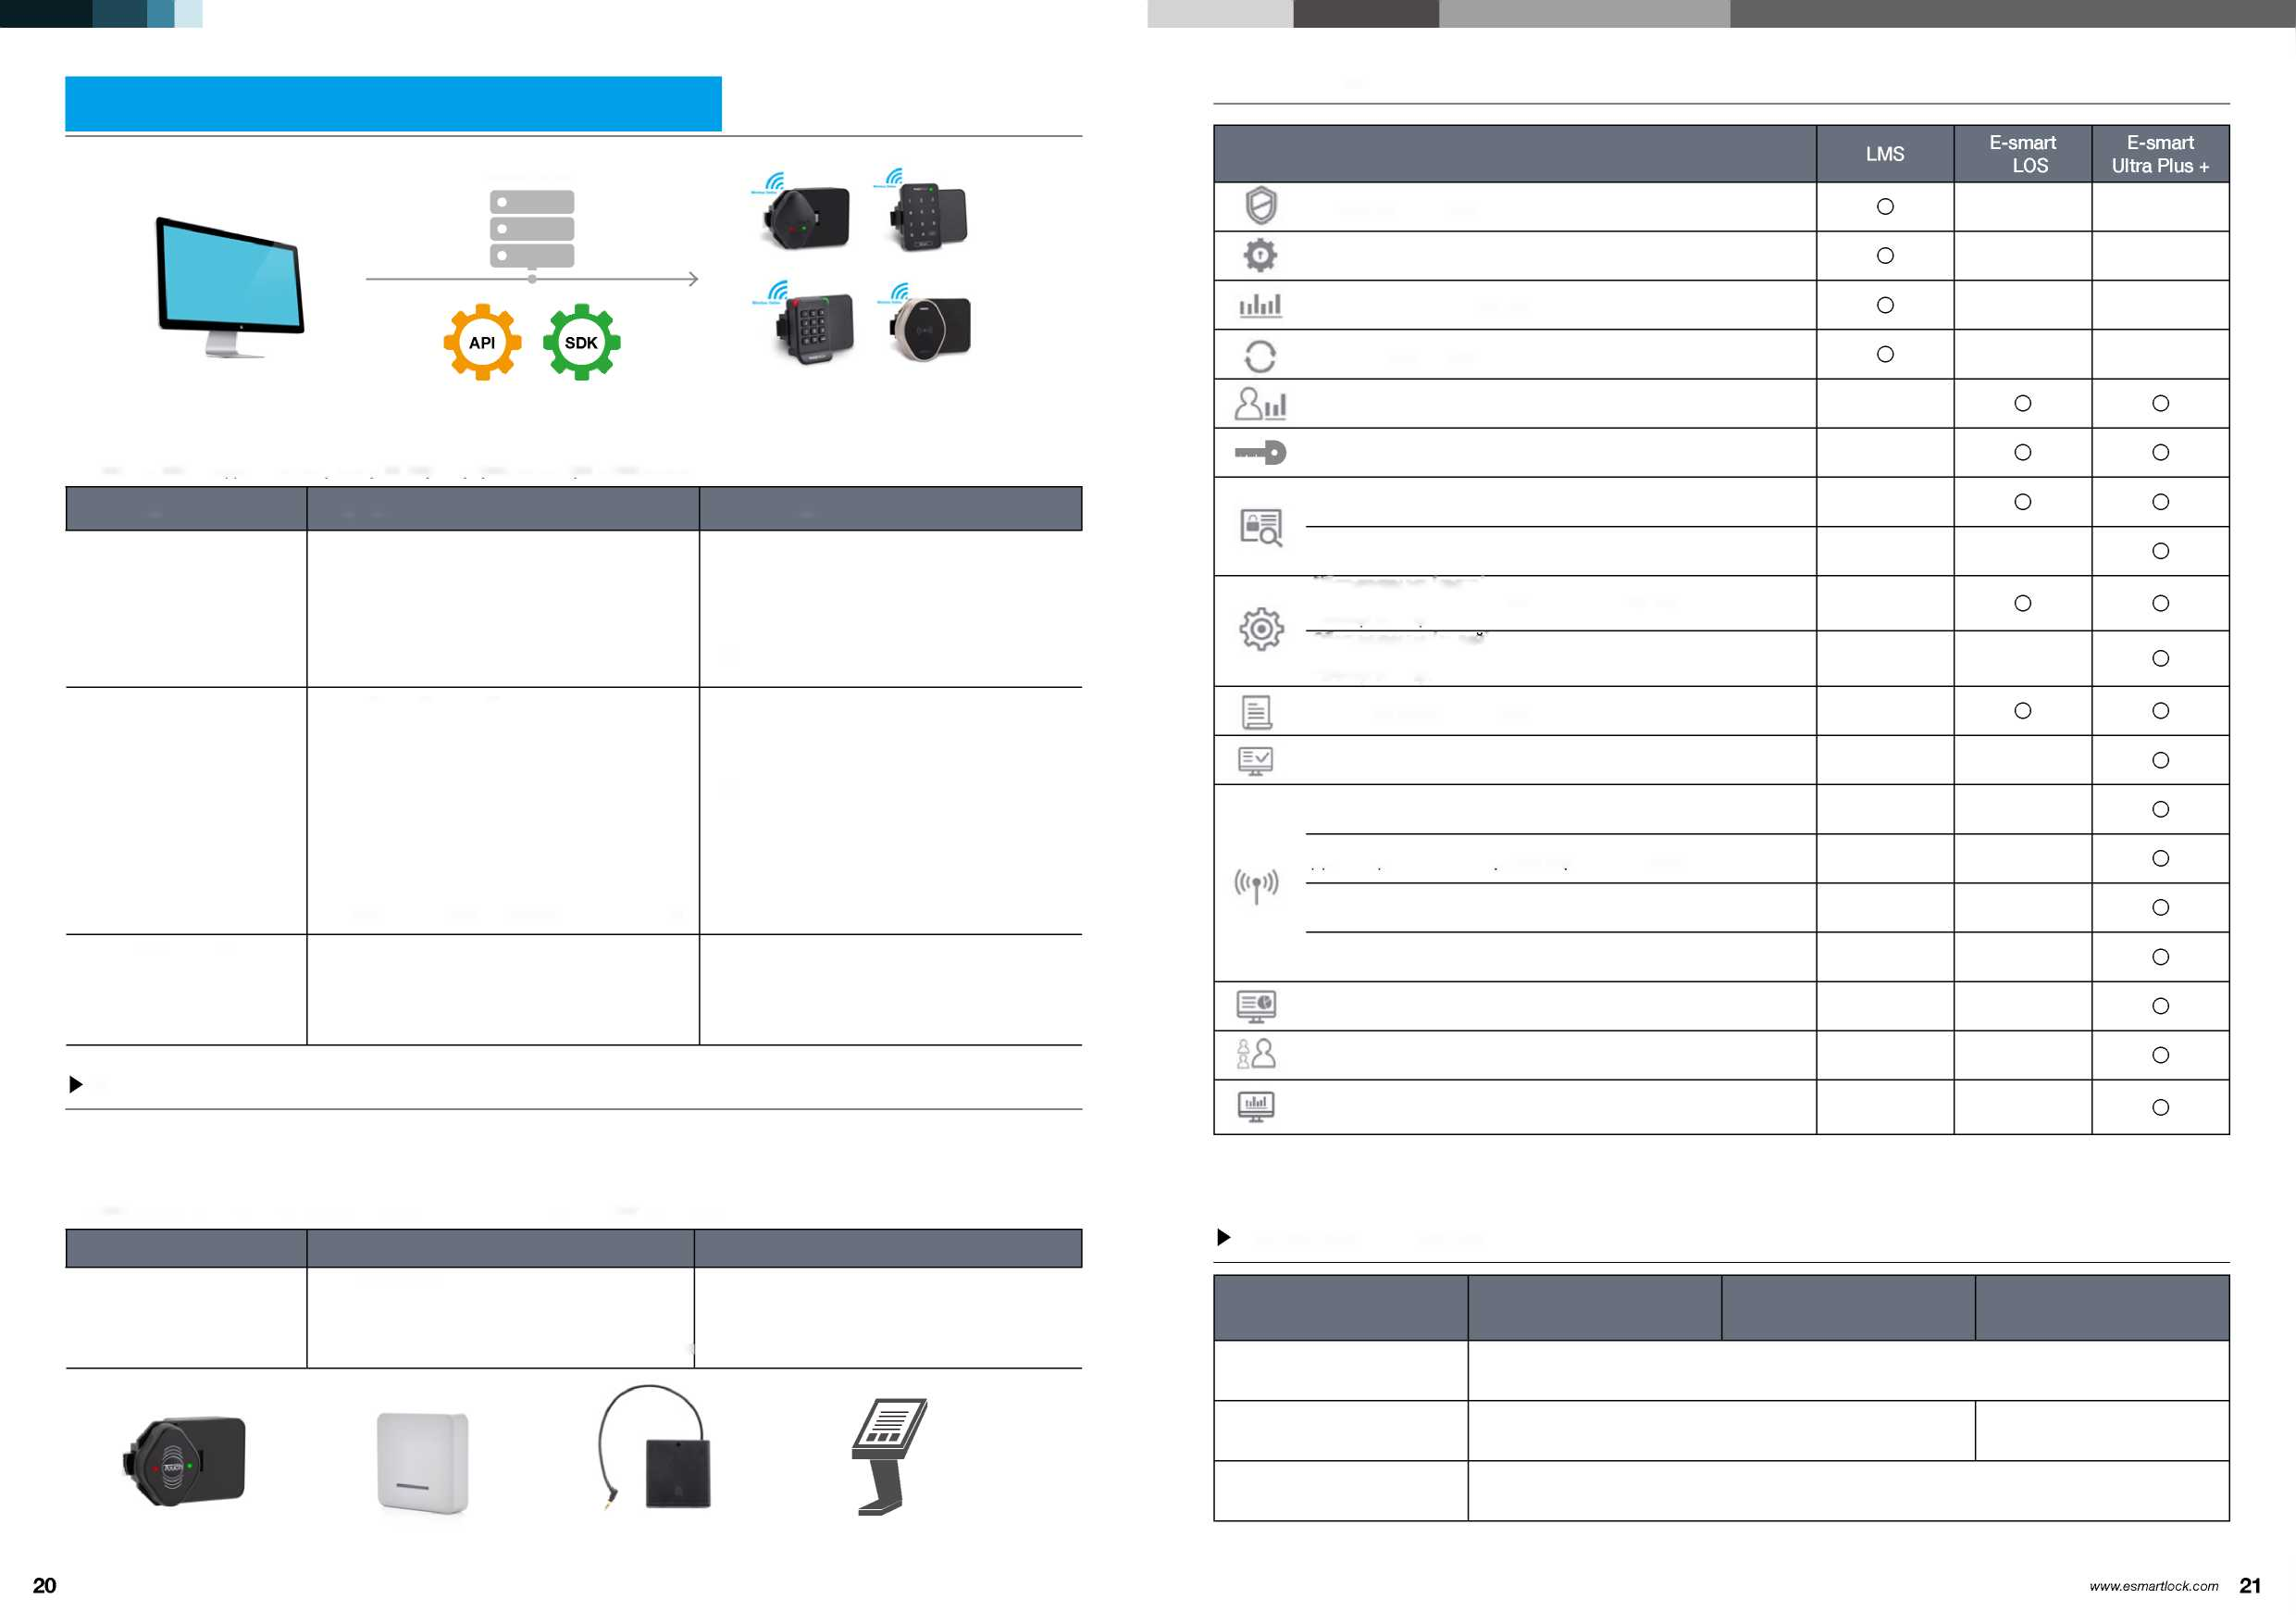

**e-Smart SDK (набор для разработки ПО)**

Интегрированная база данных

* Сторонние компании-разработчики программного обеспечения и конечные пользователи могут управлять замками для шкафчиков E-smart с помощью E-smart locking solution API (интерфейс программирования приложений) для управления доступом в собственных приложениях.
* Клиент может создать систему выпуска карт и управления приложениями.

|  |  |  |
| --- | --- | --- |
| Пакеты SDK | Предоставляется компанией PASSTECH | Разрабатывается клиентом |
| Автономная система RFID (E- smart Classic) | * DLL для выпуска карт * Документы API для выпуска карт * Пример программы API для выпуска карт * Пример источника API для выдачи лицензии карты на период разработки * LMS | * Клиент использует LKS, LIS, предоставленные PASSTECH, как есть * Программное обеспечение для управления замками (LOS) должен разработать клиент |
| Беспроводная онлайн-система (E-smart Ultra) | * DLL для выпуска карт * Документы API для выпуска карт * Пример программы API для выпуска карт * Пример источника API для выдачи лицензии карты на период разработки * LMS * Документ интерфейса точки доступа для серверного и клиентского ПО * Пример программы интерфейса точки доступа * Пример источника интерфейса точки доступа | * Клиент использует LKS, LIS, предоставленные PASSTECH, как есть * Серверное и клиентское ПО должен разработать клиент |
| Мобильное приложение пользователя для Anroid/IOS | * SDK для Android/iOS * Пример проекта (исходный код программы) для Android/iOS | • Мобильное приложение для Android/ iOS должен разработать клиент |

|  |  |  |
| --- | --- | --- |
| Пакеты SDK | Предоставляется компанией PASSTECH | Разрабатывается клиентом |
| Беспроводная онлайн-система (E-smart Kiosk) | * Документ API * Пример программы интерфейса точки доступа * Пример источника интерфейса точки доступа | • Систему сервера и киоска должен разработать клиент |

|  |  |  |
| --- | --- | --- |
|  | LMS E-smart LOS | E-smart Ultra Plus + |
| ОС | Window 10 | |
| RAM | 16 Гб и более | 16 Гб и более |
| Права администратора | Нет требования к правам администратора | |

|  |
| --- |
| Сравнительная таблица функций |

|  |
| --- |
| Генерация ключ-карты |

|  |
| --- |
| Генерация системных карт |

|  |
| --- |
| Программирование замка |

|  |
| --- |
| Инициализация карты |

|  |
| --- |
| Программирование карты пользователя |

|  |
| --- |
| Выдача смарт-кода и мобильного ключа |

|  |
| --- |
| Журнал аудита (карта) |

|  |
| --- |
| Журнал аудита (онлайн) |

|  |
| --- |
| Обслуживание (карта)  : Обновление времени, изменение мастер-карт, управление таймером и пр. |

|  |
| --- |
| Обслуживание (онлайн)  : Обновление времени, изменение мастер-карт, управление таймером и пр. |

|  |
| --- |
| Сбор информации о замке |

|  |
| --- |
| Мониторинг состояния замка |

|  |
| --- |
| Дистанционное управление замком |

|  |
| --- |
| Дистанционная блокировка карты или замка |

|  |
| --- |
| Дистанционное изменение пользователя |

|  |
| --- |
| Дистанционное изменение пароля |

|  |
| --- |
| Настройка интерфейса |

|  |
| --- |
| Несколько клиентов |

|  |
| --- |
| Сторонний интерфейс |

|  |
| --- |
| Системные требования |

|  |
| --- |
| Киоск e-Smart KIOSK |

|  |
| --- |
| * Настройте собственную конфигурацию киоска * Используйте собственную систему киоска для управления замками через беспроводную точку доступа (AP300) * Предоставление API и примера приложения гарантирует легкую и быструю интеграцию системы * Возможность гибкой интеграции в любую стороннюю систему киосков |

|  |
| --- |
| ZP200W  (замок для шкафчика) |

|  |
| --- |
| AP300  (беспроводная точка доступа) |

|  |
| --- |
| Пакет мастер-ключей (для экстренных случаев) |

|  |
| --- |
| ПО KIOSK, разработанное клиентом |

|  |
| --- |
| Инновация легкого отпирания |

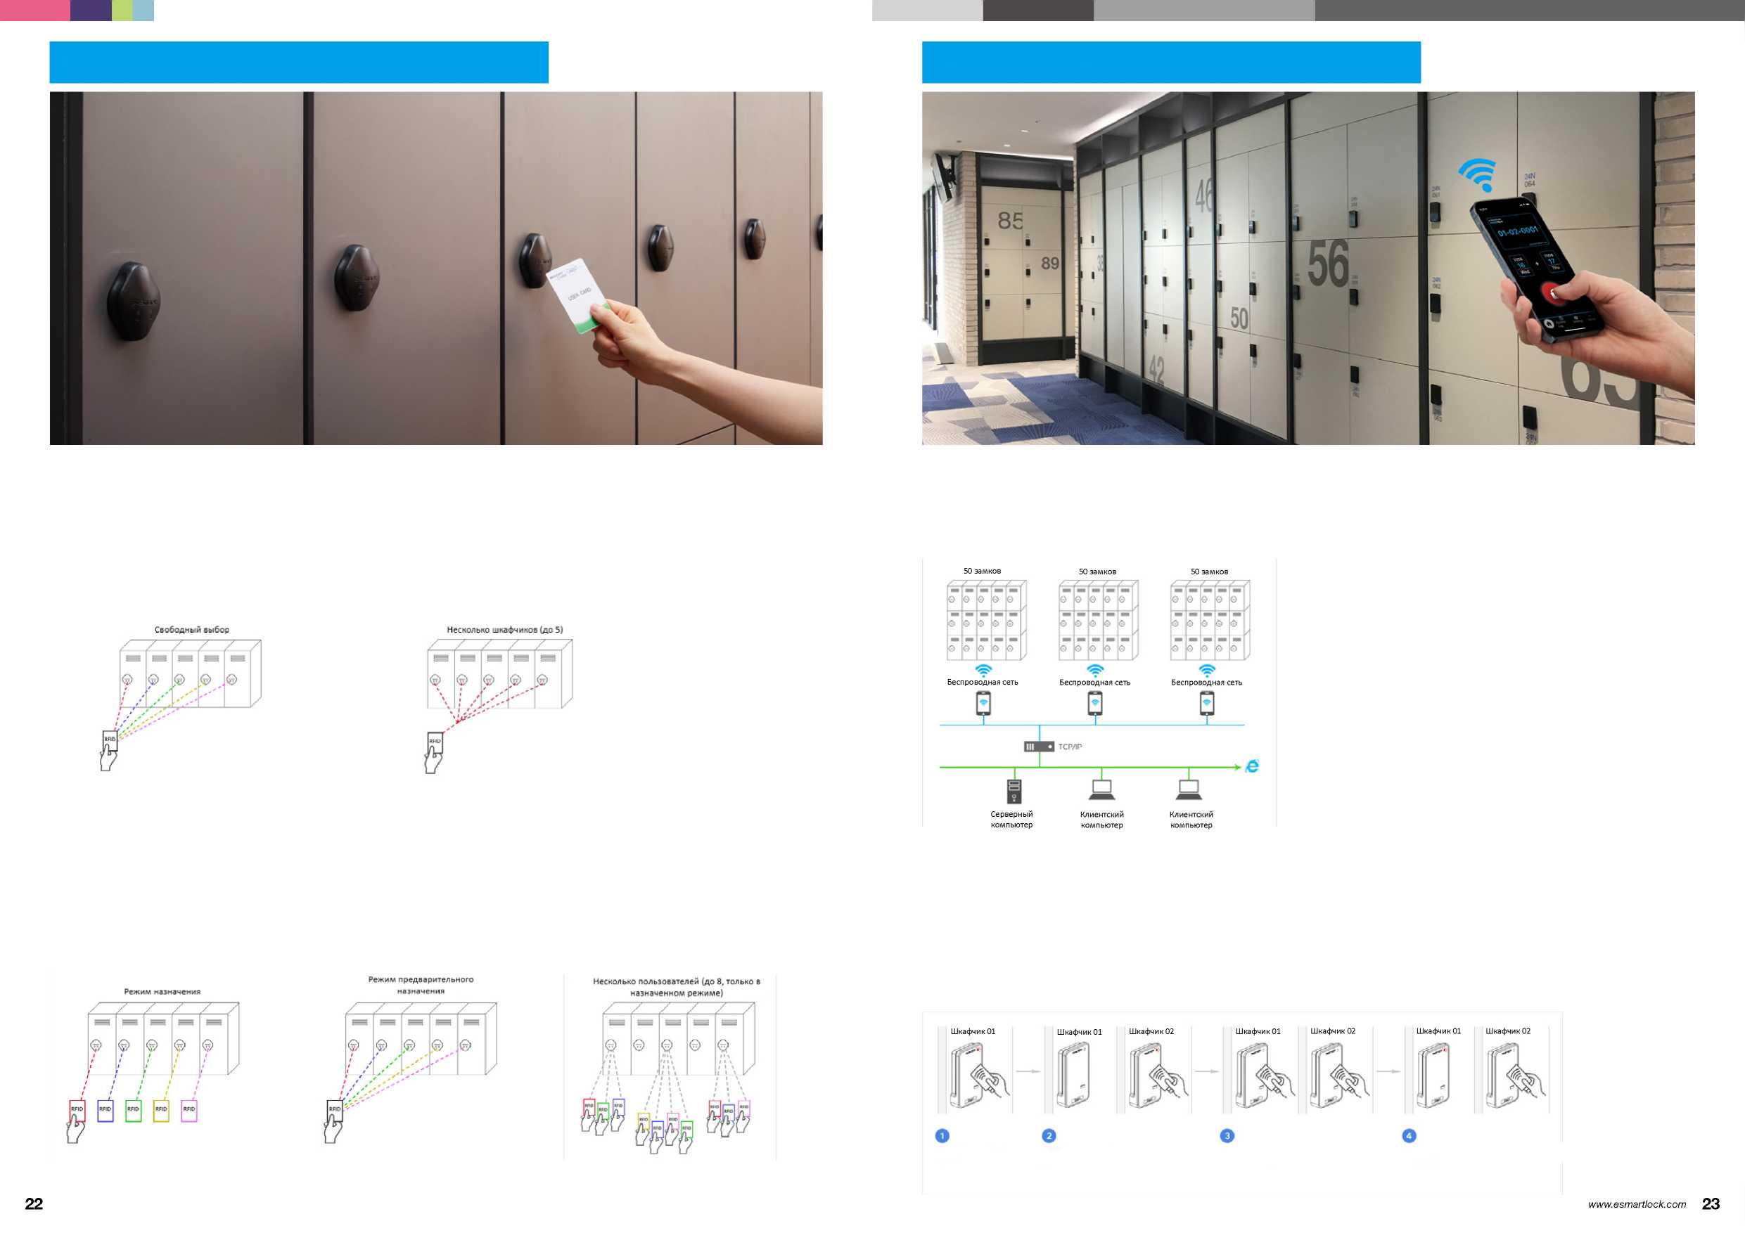

**Автономные замки**

**Беспроводные онлайн-замки**

**Программное обеспечение для работы с автономными замками Режим свободного выбора (совместное использование)**

* Пользователь может выбрать любой пустой шкафчик по своему усмотрению
* Программируется мигающий светодиод, обозначающий, что шкафчик используется (индикатор «занято»)
* Программируется для использования нескольких шкафчиков (до 5) одной картой пользователя (несколько замков)
* Программируется работа по таймеру

Режим назначения (постоянное использование)

* Пользователь может использовать только определенный назначенный шкафчик
* Карту пользователя можно заранее привязать к замку
* Пользователь может сначала выбрать любой пустой шкафчик, чтобы привязать карту к замку
* Программируется для использования нескольких шкафчиков (до 5) одной картой пользователя (несколько замков)
* Программируется для использования нескольких пользовательских карт (до 8) для одного шкафчика (несколько пользователей)

Инновация легкого отпирания

Серия e-Smart Ultra представляет одно из беспроводных онлайн-решений.

С помощью мощного программного обеспечения для управления замками на основе базы данных (E-smart Ultra Plus+) вы можете удаленно отслеживать замки и управлять ими в режиме реального времени. Это решение обеспечивает вам полный контроль над замком и повышает эффективность администрирования вашего объекта.

E-smart Ultra Plus+ предлагает мощное управление базами данных и удобные функции центрального управления, такие как:

* Все функции в E-smart LOS
* Мощное управление базами данных
* Мониторинг в режиме реального времени
* Дистанционное открытие/закрытие замка, блокировка/ разблокировка
* Изменение информации о пользователе в режиме онлайн
* Онлайн-журнал аудита и проверка информации о замке
* Онлайн-обслуживание
* Подключение мультиклиентского ПО
* Настройка интерфейса мониторинга
* Интерфейс третьей стороны

**Режим работы - Поддержка режима свободного выбора/назначения по умолчанию Умный режим назначения**

* Пользователь может выбрать любой пустой шкафчик, и выбранный шкафчик будет назначен ему.
* Без помощи администратора пользователь может свободно сменить назначенный шкафчик на любой пустой шкафчик.
* Программируется мигающий светодиод, обозначающий, что шкафчик используется.
* Программируется установка определенного времени освобождения назначенного шкафчика после смены шкафчика.

Выберите любой пустой шкафчик для назначения

Чтобы сменить шкафчик, выберите любой пустой шкафчик для назначения

Вы можете использовать оба шкафчика для ваших вещей в течение установленного времени

По истечении установленного времени прежний назначенный вам шкафчик автоматически будет считаться пустым, а вам будет назначен новый шкафчик

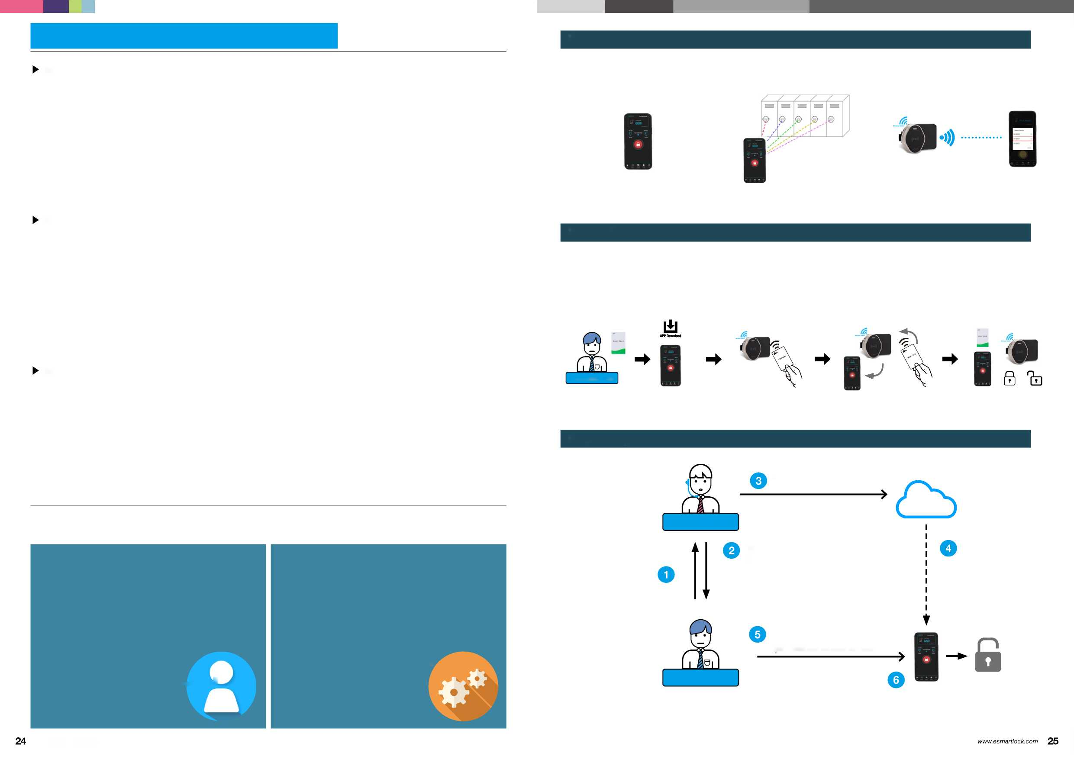

**Мобильный доступ**

Mobile ID

Простой мобильный доступ через мобильное приложение Passtech без RFID-карты

e-Smart Mobile ID позволяет вам выбирать и управлять любым пустым шкафчиком по своему усмотрению в режиме свободного выбора без какой-либо RFID-карты или других учетных данных.

Усовершенствованный алгоритм безопасности обеспечивает более продвинутый и эффективный подход к управлению замками в различных местах, таких как отели, курорты, фитнес-центры, школы, университеты, больницы, клиники, государственные учреждения и т.д.

Кроме того, E-smart Mobile ID можно легко запрограммировать на работу в режиме нескольких замков, что позволяет использовать до 5 замков.

Mobile Sync

Технология мобильного доступа через BLE, основанная на синхронизации между RFID-картой и смартфоном.

E-smart Mobile Sync - это первое в мире решение для мобильного доступа, основанное на синхронизации ключей между RFID-картой и смартфоном.

Решение очень гибкое и адаптируется к различным типам конфигурации.

Кроме того, E-smart Mobile Sync можно легко запрограммировать на работу в режиме назначения с функциями нескольких пользователей и нескольких замков.

В дополнение к этому, многофункциональность и возможность доступа с помощью различных устройств учетных данных делают E-smart Mobile Sync лучшим решением для удовлетворения даже самых жестких требований к работе.

Mobile Key

Мобильный ключ, сгенерированный с помощью облачного сервера. Доступ к замкам E-smart в любой точке мира.

E-smart Mobile Key - это способ безопасного, удобного и мгновенного мобильного доступа к замкам E-smart. Зашифрованный цифровой ключ генерируется с помощью облачного сервера E-smart, а доступ к определенному замку шкафчика или двери предоставляется через Интернет в любое время из любой точки мира.

Все замки работают в полностью автономном режиме без риска сбоев.

Пользователи могут использовать свои мобильные ключи только в течение определенного времени. Срок действия прав доступа автоматически закончится по истечении предоставленного времени.

Получите удобный доступ к вашей собственности с помощью мобильного ключа, сгенерированного через облачный сервер.

Преимущества

Инновация легкого отпирания

**Для администрации объекта**

Повышение эффективности работы

* Нет спешки с регистрацией

Экономия эксплуатационных затрат

* Повышение удовлетворенности клиентов

Повышение лояльности клиентов

* Увеличение числа клиентов и доходов

**Для пользователя**

Уникальный пользовательский опыт

* Удобное использование с помощью смартфона

Простая самостоятельная регистрация через мобильное приложение

* Без регистратуры / Не надо ждать в очереди

Никаких других учетных данных не требуется

* Не надо носить с собой RFID-карту

1. Загрузите приложение Passtech e-Smart Lock и откройте его.

2. Выберите любой пустой шкафчик.

3. Выберите номер шкафчика из списка в приложении.

Mobile ID

Mobile Sync

1. Получите карту пользователя

2. Загрузите приложение Passtech e-Smart Lock и откройте его.

3. Сканируйте карту пользователя замком и нажмите кнопку '99 + key(start)', чтобы зарегистрироваться.

4. Нажмите кнопку Register в приложении.

5. После регистрации вы можете использовать как карту пользователя, так и смартфон.

Mobile Key

Сгенерируйте мобильный ключ

Попросите шкафчик

**Администратор**

**Пользователь**

Проверьте

информацию

пользователя

Вышлите

мобильный ключ по электронной почте или через SMS

Чтобы воспользоваться мобильным ключом, откройте приложение Mobile Access

Получите доступ к шкафчику с помощью мобильного ключа, используя смартфон или другое устройство с функцией BLE

**Пользователь**

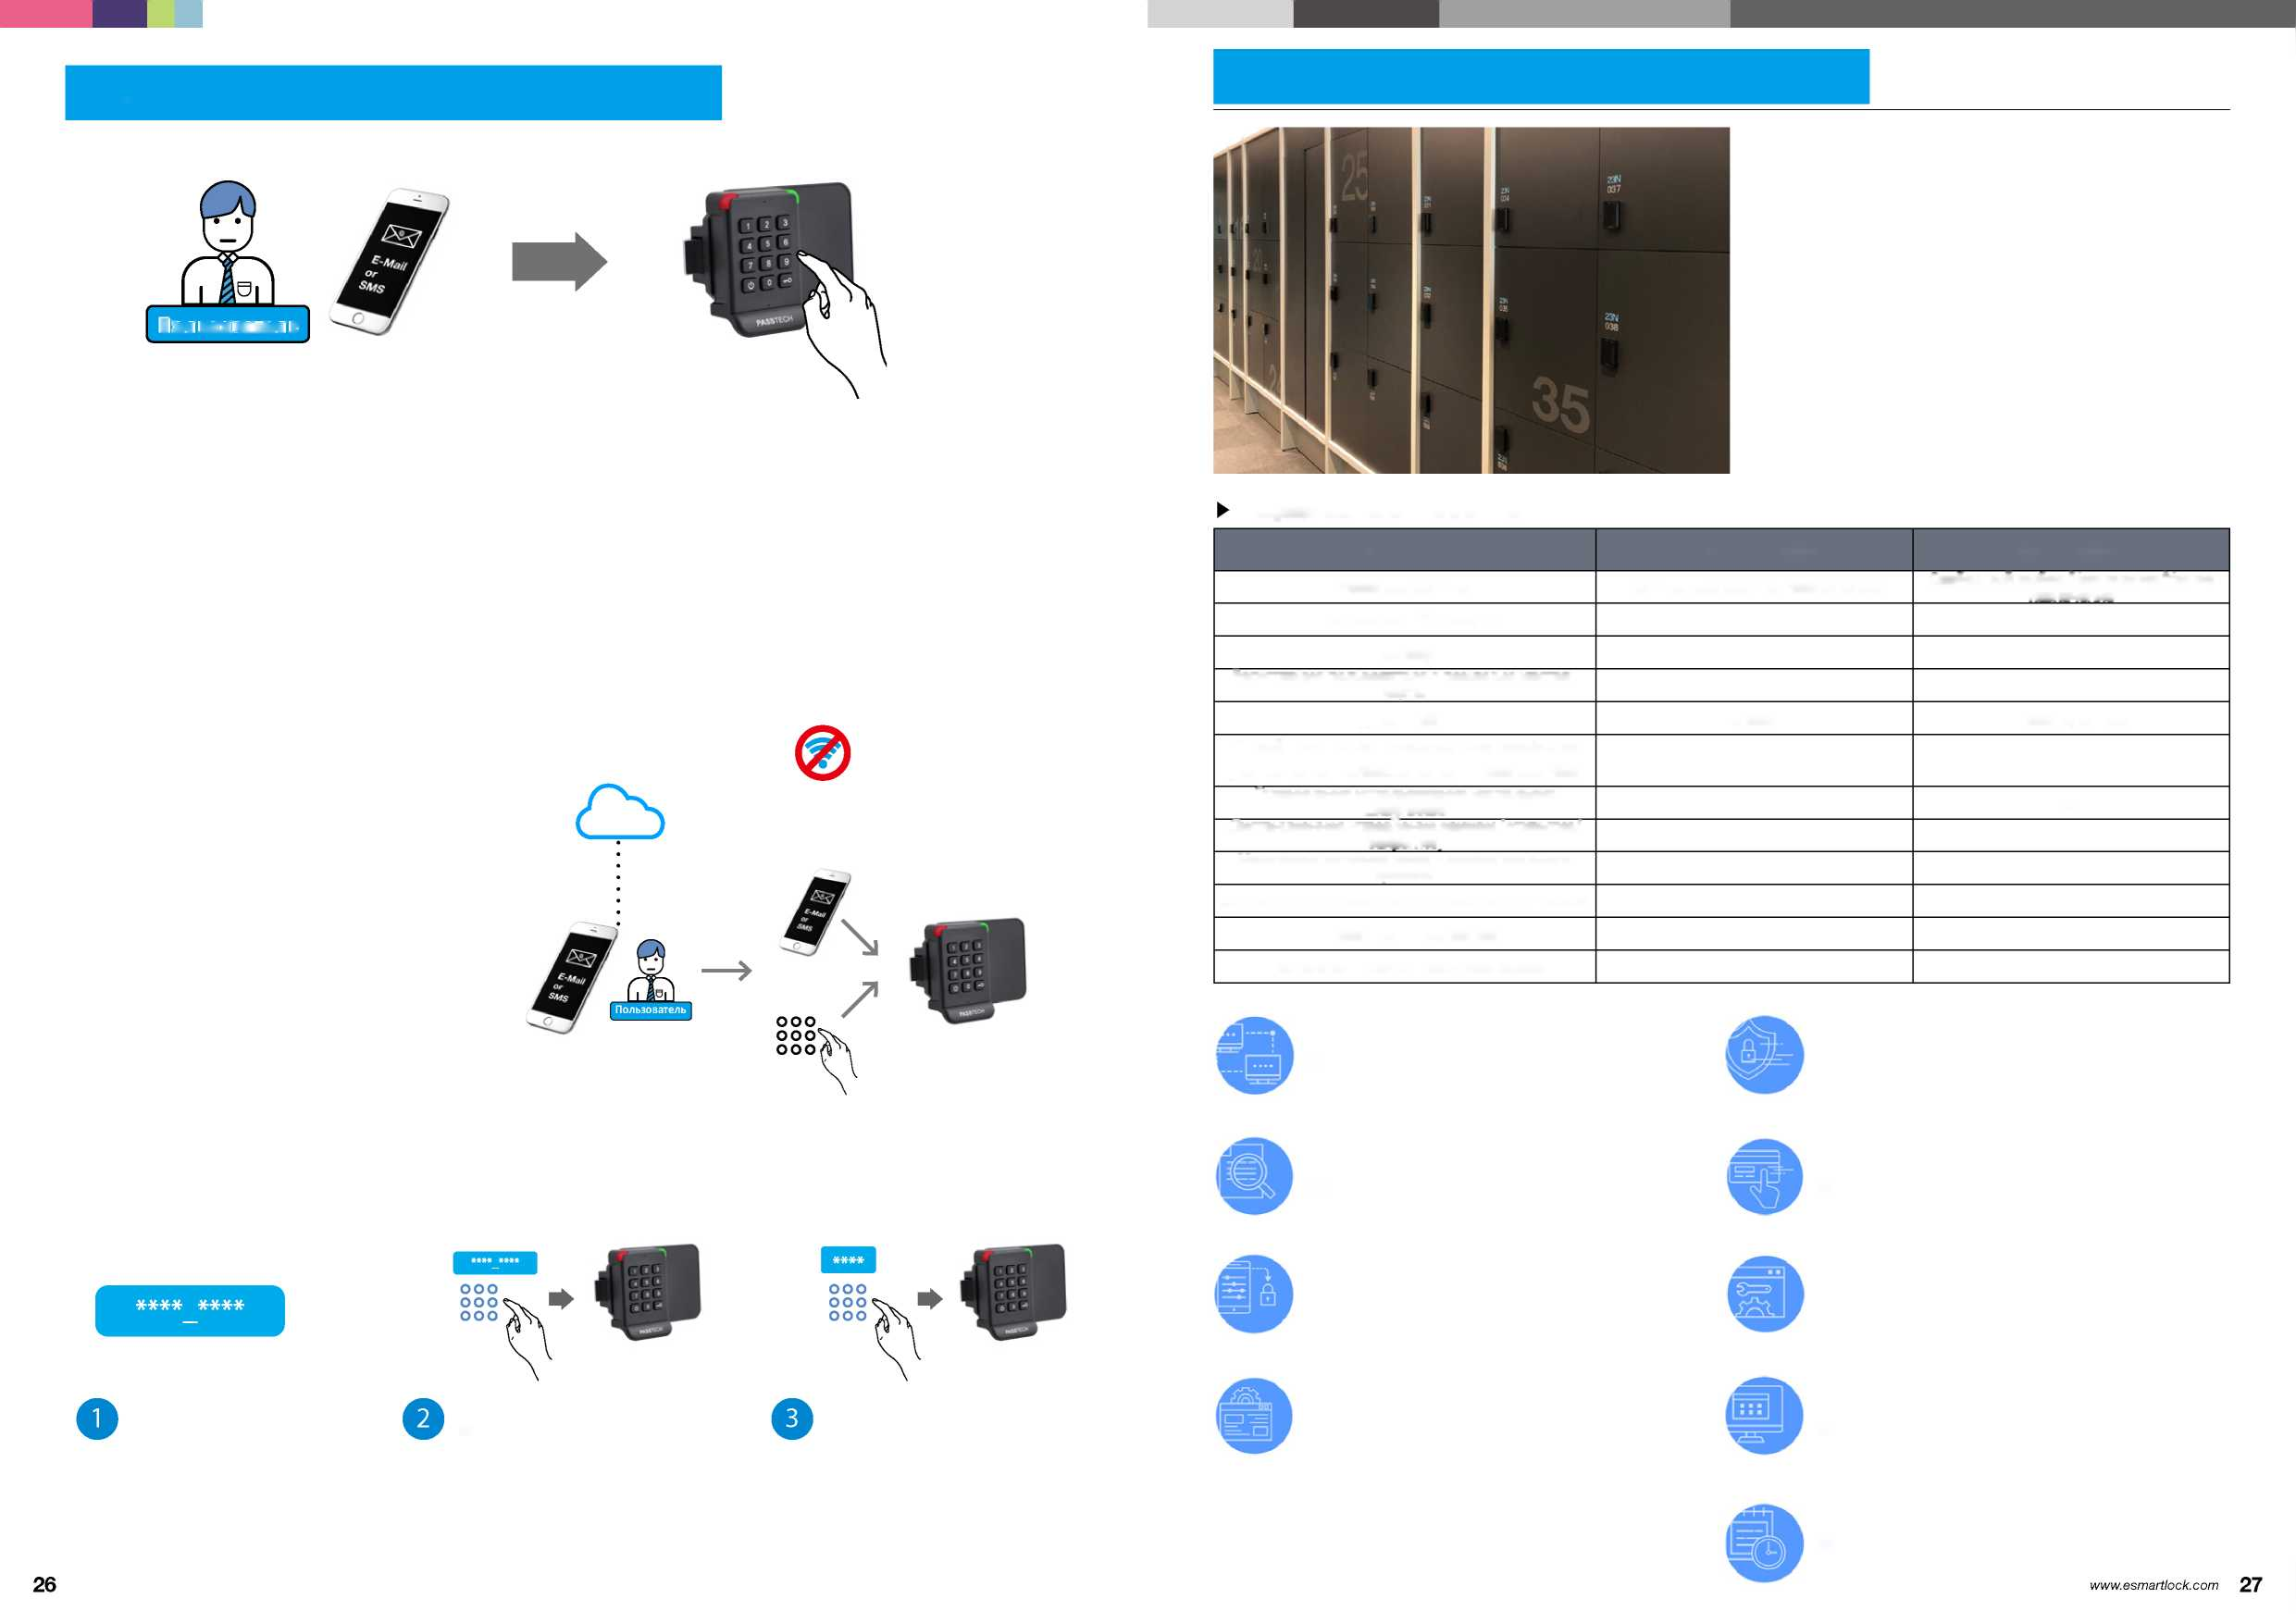

**Смарт-код (временный код)**

**Пользователь**

Управляйте с помощью временного смарт-кода, где бы вы ни находились

✓ Очень легко и удобно создать смарт-код для каждого замка с помощью смартфона или компьютера

✓ Просто перейдите на облачный сервер и выберите свой замок, чтобы сгенерировать смарт-код и мобильный ключ

Получите удобный доступ к вашей собственности с помощью смарт-кода, сгенерированного через облако в любой точке мира

Сетевое соединение  
не требуется

✓ Получите 6-10-значный PIN-код по электронной почте или SMS

✓ Работайте в автономном режиме, подключение к сети не требуется

✓ Управляйте замком в любое время и в любом месте

✓ Не нужно обращаться за ключами

✓ Карта пользователя не требуется - экономия затрат

✓ Нет риска потерять карты SБыстро, легко и безопасно

Смарт-код удобен для группы пользователей

Получите смарт- код (6-10 знаков)

Инновация легкого отпирания

Только в первый раз введите полный 6-10-значный смарт-код на замке

Для доступа к замку потребуются только последние 4 знака смарт- кода

**Режим CSN (порядковый номер чипа)**

Продукты Passtech предназначены для работы с учетными данными международного стандарта, включая не только ISO 14443 Mifare / Desfire card, но также ISO 155693 iCode & HID iCLASS card.

Чтобы поддерживать эти учетные данные в нашей системе, нами предусмотрен режим CSN, в котором замок считывает только серийный номер RF-чипа карты, но не записывает на нее никаких данных.

► Поддержка учетных данных RFID

* ISO 14443A/B, Mifare classic, Desfire card и т.д.
* ISO 15693-2/ISO15693-3
* Карта, совместимая с iCLASS Tag или PicoPass Tag
* Считыватель карт: OMNIKEY 5022 или 5027

Поддержка режимов работы

|  |  |  |
| --- | --- | --- |
| Функции | Автономный режим CSN | Онлайн-режим CSN |
| Режимы работы | Свободный выбор/Назначение | Свободный выбор/Назначение/Умное назначение |
| Считывание CSN карты | O | O |
| Таймер | O | O |
| Регистрация пользователя с помощью мастер-карты | O | O |
| Журнал аудита | По карте | По карте/Онлайн |
| Онлайн-контроль пользователя шкафчика (регистрация пользователей в базе данных) | X | O |
| Ограничение использования нескольких шкафчиков | X | O |
| Дистанционное управление замком (открытие/ закрытие) | X | O |
| Мониторинг состояния замка в режиме реального времени | X | O |
| Дистанционное изменение пользователя/пароля | X | O |
| Онлайн-обслуживание | X | O |
| Дистанционная блокировка замка | X | O |

Мониторинг в режиме реального времени

* Проверка замков в режиме реального времени. Вы можете легко и без каких-либо задержек проверить состояние батареи, занятость шкафчика, сигнализацию, архив шкафчика и т.д.

Онлайн-журнал аудита

* Вы можете вести журнал аудита для каждого замка без использования карт журнал аудита.

Дистанционное открытие и закрытие замка

* Если вы хотите открыть какой-то замок или сделать так, чтобы какой-то замок оставался закрытым, просто сделайте это одним щелчком мыши в клиентском ПО Ultra.

Онлайн база данных белого списка

* Вы можете использовать любую RF-карту без выпуска карты пользователя из программы.
* Введя CSN в базу данных, вы можете управлять пользователями в режиме CSN.

Блокировка замка

* Вы можете заблокировать любой замок через клиентское ПО Ultra. Заблокированный замок не принимает никаких пользовательских карт, пока вы не разблокируете его в программе.

Удаленная блокировка карт

* Для максимальной безопасности вы можете блокировать карты онлайн.
* Карты будут заблокированы для использования.

Онлайн-настройка и обслуживание

* Вы все еще носите с собой карты настройки и обслуживания и последовательно сканируете их на замках для настройки?
* Новое клиентское ПО Ultra устанавливает различные функции сразу для всех замков одним щелчком мыши.

Настройте свой интерфейс мониторинга

* Больше никаких скучных прямоугольников.
* При мониторинге замков отображается ваш собственный индивидуальный вид шкафчиков.
* Расположите шкафчики в новом клиентском ПО Ultra, как они расположены в реальности, и управляйте ими более легко и эффективно.

Функция таймера

* Дверцы открываются автоматически в запрограммированное время.
* Установите ограничение по времени на доступ пользователя.

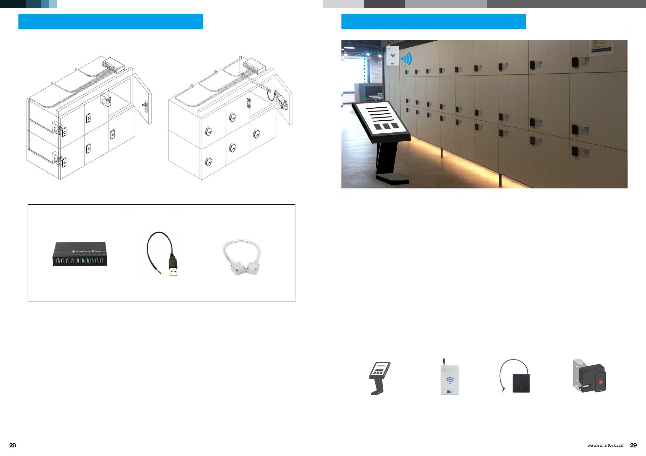

**Вариант с проводным питанием**

**Вариант с киоском**

Принадлежности для проводного питания

Источник питания и  
распределитель (10  
портов USB)

Кабель питания USB (5 м)

Дверной контур

Вариант проводного питания e-Smart предложит вам множество преимуществ, которые вы ищете.

* Более надежный источник питания. Вам не нужно беспокоиться о низком уровне заряда или замене батареек.
* Простая и аккуратная проводка. С нашим решением вам не нужно беспокоиться о том, что провода будут видны. Они хорошо спрятаны.
* Идеально подходит для сохранения окружающей среды. Не используя щелочные батареи, вы не загрязняете мир.

Как известно, щелочные батареи загрязняют не только землю и воду, но и воздух, что может привести к проблемам для сельскохозяйственных культур и животных, а также для нас. Поэтому, используя этот вариант, вы сохраняете землю.

Инновация легкого отпирания

Вариант e-Smart Kiosk рассчитан на системы без персонала, предназначенные для аренды, доставки, хранения, зарядки устройств и пр.

Это решение предлагает модульный пакет, который позволяет клиентам легко и удобно работать с замками.

Особенности:

* Простая установка с помощью модульных компонентов
* Низкая стоимость установки (отсутствие RFID на каждом замке)
* Простое использование
* Легко программируется с помощью мобильного телефона
* Многоцелевой тип: RFID, PIN-код, мобильный доступ

Области применения:

* Защищенное хранение
* Прокат оборудования
* Интеллектуальная доставка посылок
* Офисы
* Школы
* Больницы и пр.

Модульные компоненты системы

Киоск

* Программное обеспечение киоска
* RFID (дополнительно)
* Заказчик может установить дисплей с сенсорным экраном

AP200

* Беспроводная точка доступа
* Рассчитана на 50 замков

Мастер-пакет

• Функция мастер-ключа

RFID-замок для шкафчика

* FX100 (питание от батареек)
* FX200 (проводное питание)

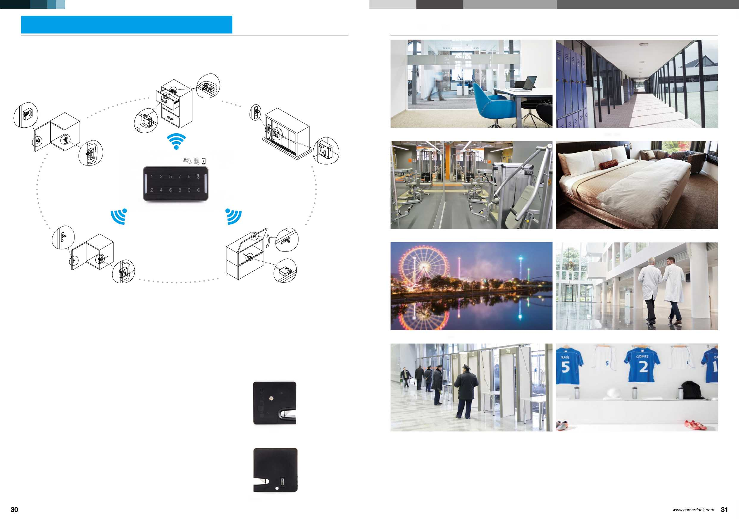

**Вариант главный-подчиненный**

Области применения

Подчиненный замок 2

Подчиненный замок 3

Подчиненный замок 1

Главный контроллер

Подчиненный замок 4

Подчиненный замок N

Вариант главный-подчиненный лучше всего подходит для офисной мебели или мебели для розничной торговли, где один главный замок управляет несколькими подчиненными замками по беспроводной связи. Эти замки могут быть установлены на различные типы мебели, а подчиненные замки можно легко зарегистрировать на главном замке с помощью мобильного приложения.

Это решение подходит для розничных магазинов, которым требуется повышенная безопасность, например, ювелирных магазинов или магазинов, где продаются часы, а также для офисов, больниц, школ и пр.

FX100/FX200 можно использовать в:

* Выдвижных ящиках • Витринных шкафах
* Дверцах шкафа • Настенных шкафах
* Стеклянных дверях • Жалюзи
* Раздвижных дверях • И многом другом

Особенности:

* Регистрация подчиненных замков в главном замке с помощью мобильного приложения
* Простое планирование графиков запирания
* Простая установка без каких-либо проводов
* Простое программирование
* Простое использование
* Многоцелевой тип: RFID, PIN-код, мобильный доступ
* Полномочия доступа для нескольких пользователей

FX100 - Мебельный замок (батарейка CR123A)

FX200 - Боковой замок (проводное питание)

Инновация легкого отпирания

Рабочие зоны

Образовательные учреждения

Фитнес-центры

Гостиницы

Парки с аттракционами

Больницы

Государственные учреждения

Профессиональный спорт

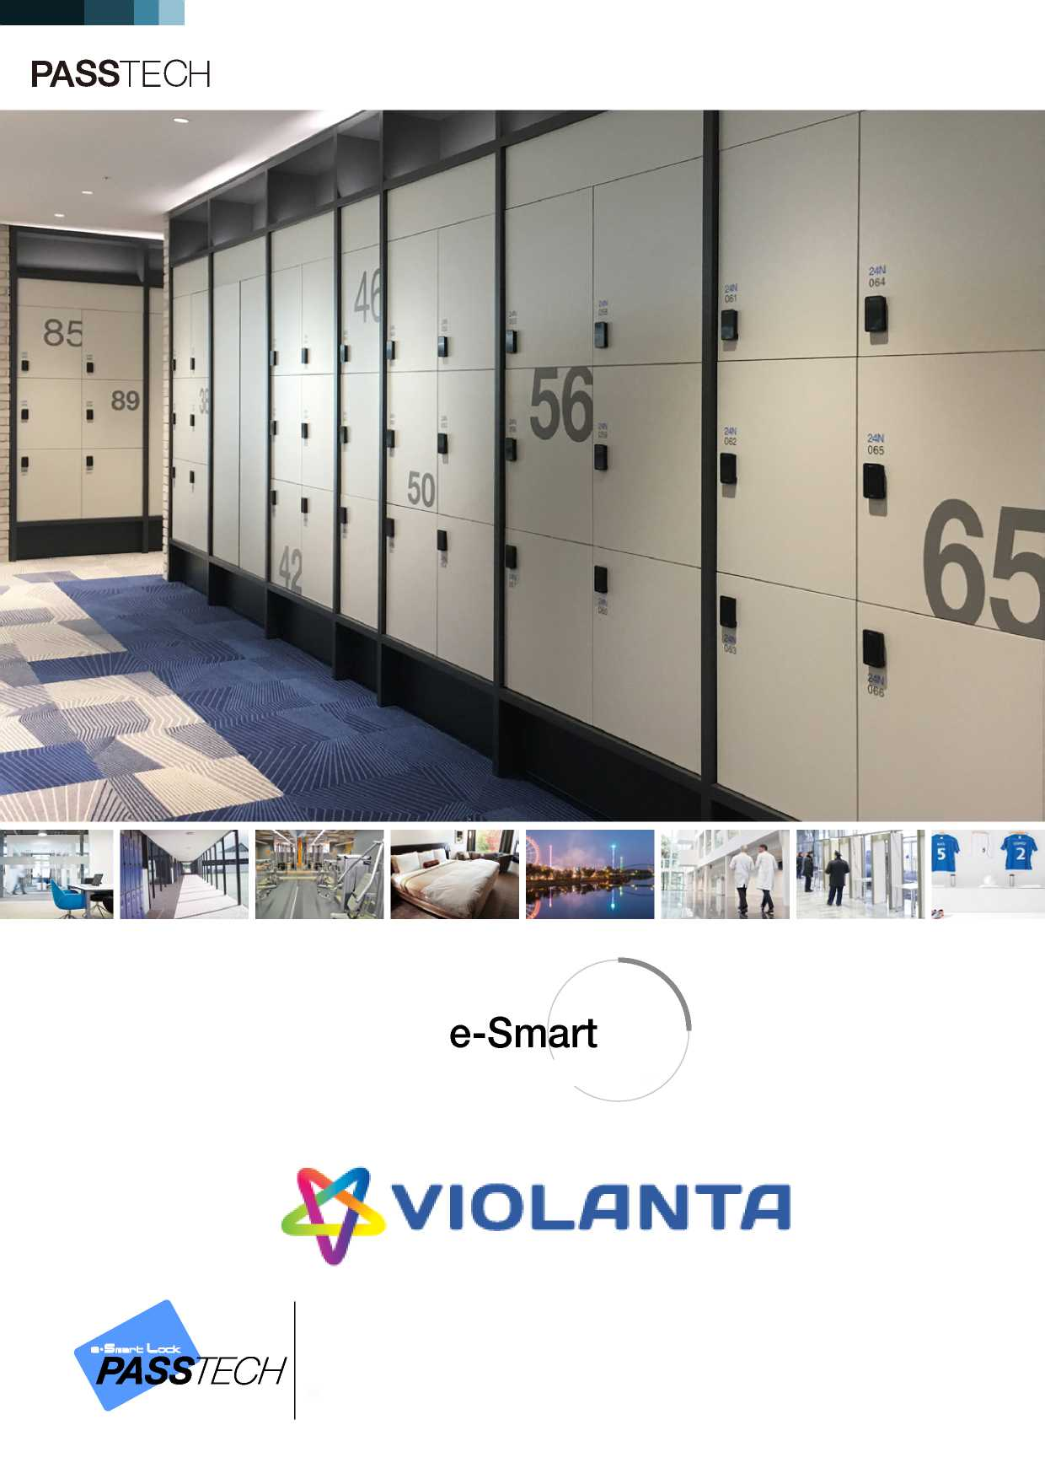

Эксклюзивный дистрибьютор в Россини - Компания "Виоланта"

Passtech Со., Ltd.

Адрес: B-402, 215 Galmachi-ro, Jungwon-gu, Seongnam-si, Gyeonggi-do, Rep. of Korea Тел.: +82 31-743-7277 / Факс: +82 31-743-7276

E-mail : [passtech@esmartlock.com](mailto:passtech@esmartlock.com)

Веб-сайт: [www.esmartlock.com](http://www.esmartlock.com) (Решения по замкам для шкафчиков)

[www.smartelock.com](http://www.smartelock.com) (Решения по замкам для гостиниц)

Инновация легкого отпирания